本科毕业论文（设计）

基于多智能体与检索增强生成的智能运动训练系统

Intelligent Sports Training System Based on Multi-Agent and Retrieval-Augmented Generation

学 院： 软件学院
专 业： 软件工程
学生姓名： 刘冰彦
学 号： 2230126
指导教师： 李令昆

北京交通大学
2026年4月

学士论文版权使用授权书
本学士论文作者完全了解北京交通大学有关保留、使用学士论文的规定。特授权北京交通大学可以将学士论文的全部或部分内容编入有关数据库进行检索，提供阅览服务，并采用影印、缩印或扫描等复制手段保存、汇编以供查阅和借阅。

（保密的学位论文在解密后适用本授权说明）

学位论文作者签名： 指导教师签名：

签字日期： 年 月 日 签字日期： 年 月 日

学士论文诚信声明
本人声明所呈交的毕业论文（设计），题目 基于多智能体与检索增强生成的智能运动训练系统 是本人在指导教师的指导下，独立进行研究工作所取得的成果。尽我所知，除了文中特别加以标注和致谢中所罗列的内容以外，论文中不包含其他人已经发表或撰写过的研究成果，也不包含为获得北京交通大学或其他教育机构的学位或证书而使用过的材料。
申请学位论文与资料若有不实之处，本人承担一切相关责任。

本人签名： 日期：

中文摘要
﻿ 随着全民健身战略推进，科学训练需求日益增长，但普通爱好者面临训练计划缺乏科学性、私教成本高昂等问题。近年来，大语言模型与智能体技术为智能化运动训练提供了新路径，但通用模型在体育场景中仍存在专业知识不足、缺乏权威依据、无长期用户记忆等局限。为解决这些问题，本文设计并实现了一个基于多智能体与检索增强生成（RAG）技术的智能运动训练系统。
系统核心创新点包括：(1) 设计了三个专业虚拟教练智能体，包括训练规划教练、技术指导教练和运动康复教练，通过LangGraph状态图实现协同决策；(2) 实现了多查询扩展（MQE）和假设文档嵌入（HyDE）相结合的高级检索策略，显著提升了知识检索的准确性和召回率；(3) 构建了三层记忆管理系统，包括工作记忆、情景记忆和语义记忆，支持多轮对话和上下文理解。
系统采用前后端分离架构，后端使用FastAPI、LangChain和LangGraph等技术栈，前端采用Vue3框架。系统支持多模态文档处理，能够从PDF文件中提取图像并生成语义描述，实现统一的知识检索。通过系统测试，验证了系统的功能完整性、响应性能、安全性、兼容性和易用性。
本文的研究成果为运动训练指导提供了一种创新的智能化解决方案，有效提升了训练指导的个性化和专业化水平，具有重要的理论意义和实际应用价值。
关键词：大语言模型；检索增强生成；多智能体系统；智能运动训练；向量数据库

ABSTRACT
With the advancement of the national fitness strategy, the demand for scientific sports training has been growing rapidly. However, ordinary fitness enthusiasts face significant challenges, including unscientific training plans and prohibitively high costs for personal coaching. In recent years, large language models (LLMs) and intelligent agent technologies have opened new pathways for intelligent sports training guidance. Nevertheless, general-purpose models still suffer from limitations in professional sports knowledge, lack of authoritative references, and absence of long-term user memory. To address these issues, this paper designs and implements an Intelligent Sports Training System based on Multi-Agent and Retrieval-Augmented Generation (RAG) technology.
The core innovations of the system include: (1) Three specialized virtual coach agents are designed — a Training Planning Coach, a Technical Guidance Coach, and a Sports Rehabilitation Coach — achieving collaborative decision-making through LangGraph state graphs; (2) An advanced retrieval strategy combining Multi-Query Expansion (MQE) and Hypothetical Document Embeddings (HyDE) is implemented, significantly improving the accuracy and recall rate of knowledge retrieval; (3) A three-tier memory management system is constructed, comprising working memory, episodic memory, and semantic memory, supporting multi-turn dialogue and long-term context understanding.
The system adopts a front-end and back-end separation architecture. The back end is built with FastAPI, LangChain, and LangGraph, while the front end uses the Vue3 framework. The system supports multimodal document processing, capable of extracting images from PDF files and generating semantic descriptions to achieve unified knowledge retrieval. System testing validated the functional completeness, response performance, security, compatibility, and usability of the system.
The research results of this paper provide an innovative intelligent solution for sports training guidance, effectively improving the personalization and professionalism of training instructions. The system holds significant theoretical value and practical application potential.
KEYWORDS: Large Language Models; Retrieval-Augmented Generation; Multi-Agent System; Intelligent Sports Training; Vector Database

目 录
中文摘要 i
ABSTRACT ii
目 录 iii
1 引言 1
1.1 研究背景 1
1.2 研究意义 2
1.2.1 理论意义 2
1.2.2 实际应用价值 3
1.3 国内外研究现状 3
1.3.1 智能运动训练系统研究现状 3
1.3.2 大型语言模型与RAG技术研究现状 4
1.3.3 多智能体系统研究现状 4
1.4 本文主要研究内容 5
1.5 技术方案与关键挑战分析 7
1.5.1 基于检索增强生成的知识引入 7
1.5.2 基于分层记忆的用户状态建模 8
1.5.3 基于多智能体协同的决策分工 9
1.5.4 三者协同的技术闭环 10
1.6 本章小结 11
2 相关技术综述 12
2.1 检索增强生成（RAG） 12
2.1.1 RAG基础架构与理论基础 12
2.1.2 文档切分与嵌入表示 12
2.1.3 向量数据库 13
2.1.4 高级检索与生成策略 13
2.1.5 Agentic RAG与自反思检索 14
2.2 大语言模型的长期记忆机制 14
2.2.1 认知科学中的记忆分类 14
2.2.2 大语言模型的记忆局限 15
2.2.3 外部记忆存储方案 15
2.2.4 分层记忆架构 16
2.2.5 记忆写入与遗忘机制 16
2.3 多智能体系统 16
2.3.1 多智能体系统基础 16
2.3.2 基于大语言模型的智能体架构 17
2.3.3 多智能体协作框架 17
2.3.4 意图识别与协同调度 18
2.4 本章小结 18
3 系统总体设计 19
3.1 系统需求分析 19
3.1.1 功能性需求分析 19
3.1.2 非功能性需求分析 21
3.2 系统架构设计 21
3.2.1 整体架构 21
3.3 后端服务层设计 23
3.3.1 多智能体模块设计 23
3.3.2 RAG检索模块设计 24
3.3.3 记忆管理模块设计 25
3.4 数据存储层设计 26
3.4.1 向量数据库 27
3.4.2 关系数据库 28
3.5 本章小结 29
4 系统实现 30
4.1 开发环境与技术栈 30
4.2 前端展示层实现 30
4.2.1 Vue3项目搭建 30
4.2.2 用户信息页面实现 31
4.2.3 AI教练问答页面实现 35
4.2.4 训练计划页面实现 38
4.2.5 健康记录页面实现 39
4.2.6 知识库管理页面实现 41
4.3 后端服务层实现 42
4.3.1 FastAPI框架搭建 42
4.3.2 RAG检索模块实现 43
4.3.3 多查询扩展实现 46
4.3.4 HyDE假设文档嵌入 49
4.3.5 长期记忆模块实现 51
4.3.6 多智能体模块实现 56
4.4 本章小结 59
5 系统测试 59
5.1 系统测试环境 60
5.1.1 硬件环境 60
5.1.2 软件环境 60
5.2 系统功能性测试 60
5.2.1 RAG 模块功能性测试 60
5.2.2 长期记忆模块功能性测试 62
5.2.3 多智能体模块功能性测试 63
5.2.4 用户与资料管理功能测试 64
5.2.5 AI教练问答端到端功能测试 66
5.2.6 训练计划功能测试 66
5.2.7 健康记录功能测试 67
5.2.8 知识库管理基础功能测试 67
5.3 系统非功能性测试 67
5.3.1 性能测试 67
5.3.2 安全性测试 68
5.3.3 兼容性测试 68
5.3.4 易用性测试 68
5.4 三大解决方案模块有效性测试 68
5.4.1 测试方案总体设计 69
5.4.2 RAG模块测试：问题一的解决效果验证 69
5.4.3 长期记忆模块测试：问题二的解决效果验证 70
5.4.4 多智能体模块测试：问题三的解决效果验证 71
5.4.5 系统级综合对比与讨论 72
5.5 本章小结 73
6 结论 74
6.1 本文工作总结 74
6.2 未来工作展望 75
6.3 本章小结 76
参考文献 78
致 谢 81

- 引言
  - 研究背景
随着全民健身战略的推进以及体育产业的快速发展，越来越多的人开始通过科学训练提升身体素质与运动表现。然而，传统的线下私人教练服务成本较高，难以满足大众化、持续性的运动指导需求，普通运动爱好者普遍面临“训练计划缺乏科学性”的现实困境。近年来，大语言模型与智能体技术在自然语言理解与知识推理方面取得了显著进展，为构建智能化运动训练系统提供了新的技术路径。
然而，通过对相关文献的系统梳理发现，现有同类产品与解决方案仍存在以下共性不足：首先，模型可能产生幻觉，即生成不准确或虚构的训练建议，导致训练指导缺乏科学依据与权威支撑；其次，现有系统多为“无状态”设计，缺乏长期用户信息记忆，难以实现个性化训练管理；最后，运动训练本身是一个涉及训练多学科知识的复杂过程，但是单一模型难以覆盖多角色专业训练指导。这三类问题共同构成了当前智能运动训练领域的核心痛点，也是本文研究工作所要回应的核心业务问题。下面对上述三个问题逐一展开分析。
问题一：训练指导缺乏科学依据与权威支撑。运动训练涉及运动生理学、生物力学、训练学、营养学与康复等多个交叉领域，其有效性高度依赖于专业知识的准确引用与合理推理。然而，通用大语言模型在该场景中存在明显局限：一方面，其知识主要固化于训练参数中，缺乏对权威文献的显式引用与可追溯依据，用户难以判断建议的可靠性；另一方面，受训练数据时效性的限制，模型难以及时覆盖最新研究进展，如功能性训练、神经肌肉控制以及基于心率变异性的恢复管理等。此外，在涉及“超量恢复”“心率储备”“延迟性肌肉酸痛（DOMS）”等专业概念时，模型更容易出现事实性错误或生成不一致的内容，即所谓“幻觉”现象。这一问题直接影响训练建议的科学性与可信度，是本文重点关注的核心问题之一。
问题二：缺乏长期用户信息记忆，难以实现个性化训练管理。当前大多数大语言模型在交互层面仍以“无状态”为主，每次对话相互独立，无法持续记录用户的训练历史、身体指标或恢复情况。这与运动训练的基本规律存在明显冲突。研究表明，不同个体在训练适应性、恢复节律以及运动能力发展方面存在显著差异，因此训练方案需要基于长期状态进行动态调整，而非简单套用通用模板。在缺乏长期记忆的情况下，系统难以形成稳定的用户画像，其功能也会退化为一次性的问答工具，难以支持持续的训练管理服务。因此，如何构建能够跨会话积累信息的记忆机制，是实现个性化训练的重要前提。
问题三：单一模型难以覆盖多角色专业训练指导。运动训练本质上是一个多角色协同的过程，通常涉及训练规划、动作技术指导以及运动康复等不同专业领域。不同角色在知识结构与决策逻辑上存在显著差异。例如，训练规划关注周期与负荷控制，技术指导强调动作模式与细节优化，而康复则侧重风险评估与损伤预防。然而，无论是传统教练模式还是单一大模型驱动的系统，通常由单一主体承担全部职责，难以在各个维度上兼顾深度与专业性。这种“单点能力”模式往往导致在复杂问题中忽略关键因素，例如训练计划未考虑伤病风险，或技术指导缺乏生物力学依据。因此，引入多角色协同机制成为提升系统专业性的关键方向。
针对上述问题，单纯依赖扩大模型规模或优化提示词难以从根本上解决。近年来，检索增强生成（RAG）、长期记忆机制以及多智能体协同技术的快速发展，为构建新一代智能训练系统提供了重要支撑。具体而言，RAG技术能够将权威运动科学文献引入模型生成过程，从而提升训练建议的科学性与可追溯性；长期记忆机制可以持续跟踪用户状态，实现跨周期的个性化调整；多智能体系统则通过角色划分与协同决策，弥补单一模型在专业深度上的不足。本文正是围绕上述三类关键问题展开研究。
  - 研究意义
    - 理论意义
本文的研究具有重要的理论意义。首先，探索了多智能体系统在运动训练领域的应用模式，为智能体协作决策机制提供了新的研究视角。通过设计多个具有不同专业职责的虚拟教练，并利用LangGraph状态图实现协同工作流，丰富了多智能体系统在垂直领域应用的理论框架。
其次，本文结合了高级检索技术（包括多查询扩展MQE和假设文档嵌入HyDE）与RAG架构，深入研究了如何提升检索增强系统的准确性和召回率。通过对比分析不同检索策略的性能表现，为相关领域的算法优化提供了一定的理论参考。
此外，本文构建了三层记忆管理系统，涵盖工作记忆、情景记忆和语义记忆，从认知科学角度模拟人类记忆机制。这一设计为AI系统如何有效管理和利用长期记忆提供了有价值的参考。
    - 实际应用价值
本文的研究成果具有广泛的实际应用价值。对于普通健身爱好者而言，系统提供了一种便捷、专业的训练指导渠道，用户可以通过简单的自然语言交互获得个性化的训练计划、动作指导和康复建议，大大降低了获取专业训练知识的门槛。
对于体育院校和训练机构而言，系统可以作为辅助教学工具，帮助教练减轻部分重复性工作，提高教学效率和质量。系统内置的标准化训练知识库确保了教学内容的科学性和一致性，有利于规范化的训练指导体系建设。
对于运动康复领域，系统提供的损伤预防和恢复建议能够帮助训练者降低运动损伤风险，提高训练安全性，并持续追踪用户身体机能变化，辅助用户科学回归正常训练或维持健康状态。
  - 国内外研究现状
    - 智能运动训练系统研究现状
随着全民健身战略的推进，数智技术与运动健康服务的深度融合已成为学术界与产业界关注的热点^{[1]}。市场上涌现出各类运动训练APP（如Nike Training Club、Keep等），学术界亦围绕运动训练智能化开展了多项研究^{[2-5]}。然而，通过对相关文献的系统梳理发现，现有同类产品与解决方案仍存在以下不足：
(1) 训练建议缺乏科学依据与可解释性
现有运动指导系统普遍依赖通用规则库或简单算法生成训练建议，缺乏权威运动科学知识的支撑。研究表明，当前数智化运动健康服务面临“指标科学性欠缺”的现实挑战，多数系统难以提供可验证的训练依据^{[1]}。通用大语言模型虽具备自然交互能力，但在运动训练场景中依赖模型记忆生成内容，缺乏专业知识库的支撑，难以保证建议的准确性与可解释性。
(2) 缺乏对用户长期状态的记忆与个性化适配能力
现有系统多为“无状态”设计，即每次交互独立处理用户请求，无法持续追踪用户的训练历史、身体状态变化及恢复情况。从运动科学视角看，个体对训练的适应性存在复杂差异，忽略个体历史表现的训练方案难以实现真正意义上的个性化处方^{[2]}。
(3) 多学科知识整合不足，缺乏协同指导机制
运动训练本身是一个涉及训练多学科知识的复杂过程。然而，现有系统往往由单一知识模型驱动，难以整合多领域专业知识。现有研究多聚焦于训练管理而非多角色协同指导，尚未实现训练规划、技术指导、运动康复等角色的专业化分工与协作。
    - 大型语言模型与RAG技术研究现状
近年来，大型语言模型（Large Language Models, LLM）在自然语言处理领域取得了突破性进展，在问答、对话、推理等任务中表现出强大的能力。然而，LLM在实际应用中仍面临知识时效性不足、幻觉问题严重等挑战。
为解决上述问题，检索增强生成（Retrieval-Augmented Generation, RAG）被提出并广泛应用。该方法通过将外部知识库与生成模型结合，使模型在生成回答时能够引用真实知识，从而显著提升回答的准确性与可信度。研究表明，RAG模型在知识密集型任务中相比纯生成模型具有更高的准确性和可解释性^{[6]}。
在RAG技术的发展过程中，研究者提出了多种优化策略，包括：
(1) 多查询扩展（Multi-Query Expansion, MQE），提升检索召回率；
(2) 假设文档嵌入（HyDE）^{[7]}，通过生成假设文本改善检索效果；
(3) 多轮检索与重排序机制，提高知识匹配质量。
此外，随着应用需求的提升，Agentic-RAG（智能体增强RAG）^{[8]}逐渐成为研究热点。该方法通过引入智能体机制，使模型能够动态选择检索策略、调用工具并执行复杂任务，从而提升系统的自主性和复杂任务处理能力。
    - 多智能体系统研究现状
多智能体系统（Multi-Agent System, MAS）是人工智能领域的重要研究方向，其核心思想是通过多个智能体协同完成复杂任务。近年来，随着LLM的发展，基于LLM的多智能体系统成为研究热点。
在理论层面，研究者提出了多种经典的智能体架构范式，如“思考—行动—观察”闭环结构^{[9]}，或是让智能体先制定计划、再按照计划严格执行^{[10]}，以及集成记忆、规划、行动与工具调用能力的模块化框架。
在应用层面，多智能体系统已被应用于机器人协作、软件工程、医疗辅助等复杂场景。例如，基于LLM的多智能体系统可以通过任务分解、角色分配和协同推理完成复杂任务，在多机器人任务规划中已取得良好效果^{[11]}。此外，在医疗领域，多智能体系统通过模拟多学科专家协作，提高了决策质量与系统可靠性。
同时，研究也表明，多智能体系统结合RAG技术能够进一步提升性能，通过专业化智能体分工与协同，可以显著提高系统的准确性与可解释性^{[12]}。
  - 本文主要研究内容
基于上述研究背景与技术发展现状，本文围绕引言中提出的三大核心业务问题——优质教练资源稀缺且分布不均、教练知识更新滞后以及一对多模式难以实现个性化训练开展如下工作：
(1) 系统需求分析与总体架构设计。
首先，从功能需求出发，将三类业务问题逐步拆解并映射为具体的系统功能模块，在此基础上提出“多智能体 + RAG + 三层记忆”的整体技术方案，建立清晰的问题—方案对应关系。进一步地，设计分层解耦的系统架构，明确各模块的功能边界及其在问题求解过程中的作用，为后续实现提供整体框架。
(2) 基于RAG的科学化训练指导模块设计与实现。
针对训练建议缺乏科学依据的问题，构建面向运动训练领域的专业知识库，支持多格式数据接入与动态更新。在检索策略上，引入多查询扩展（MQE）与假设文档嵌入（HyDE）等方法，并结合向量检索与重排序机制，构建检索与生成协同的处理流程，使生成结果具备可引用、可追溯的知识来源，从而提升训练建议的科学性与可靠性。
(3) 基于长期记忆的个性化训练管理模块设计与实现。
针对系统缺乏用户长期信息的问题，借鉴认知科学中的记忆结构，设计由工作记忆、情景记忆和语义记忆构成的三层记忆体系，分别用于管理短期上下文、历史训练事件以及用户长期特征。在此基础上，研究记忆的写入、检索与更新机制，实现用户长期偏好与当前状态的动态融合，从而支持跨会话、持续演进的个性化训练服务。
(4) 多智能体协同的训练支持模块设计与实现。
针对单一模型难以覆盖多角色专业指导的问题，将训练过程划分为训练规划、技术指导与运动康复三个专业角色，并分别构建对应的智能体。在系统实现上，基于LangGraph设计协同流程，实现意图识别、任务路由以及多智能体间的协同推理与结果整合，使系统能够针对复杂训练问题提供多视角的综合建议。
(5) 系统集成与效果验证。
在系统实现方面，采用FastAPI构建后端服务，结合Vue3实现前端界面，完成RAG、长期记忆与多智能体模块的统一集成。在此基础上，设计分模块测试与整体对比实验，引入“裸LLM → 基础RAG → RAG+记忆 → RAG+记忆+多智能体”的逐级对照方案，并通过消融实验分析各模块的贡献，从而对整体方案的有效性进行量化验证。

  - 技术方案与关键挑战分析
在前文中，1.1节从问题角度归纳了三类核心挑战，上一节则从工作内容角度概括了本文的主要研究任务。然而，从“识别问题”到“提出可行方案”，中间还需要进一步回答两个关键问题：一是这些问题在技术层面究竟对应什么样的求解目标，现有方法为何不能直接套用；二是所选技术在运动训练这一具体场景中落地时，会遇到哪些实际困难，以及如何应对。
基于此，本节围绕三类问题依次展开分析，并在最后讨论三条技术路线之间的协同关系。
    - 基于检索增强生成的知识引入
问题一的本质，可以理解为模型内部知识与外部权威知识之间的对齐问题。通用大模型的知识固化于预训练参数中，一旦训练完成，就面临三个限制：回答缺乏可追溯依据、难以覆盖最新研究进展，以及在专业问题上容易出现“幻觉”。在运动训练这种高度依赖专业知识的场景下，这些问题尤为突出。
因此，系统必须在生成阶段引入一个外部、可更新、可引用的知识源，并使其能够稳定参与模型的回答过程。
针对这一目标，目前主要有三种技术路径：领域微调、提示词工程以及检索增强生成（RAG）。三者各有优劣：领域微调能够将知识内化，但训练成本高、更新困难；提示词工程实现简单，但受上下文长度限制，难以支撑大规模知识；相比之下，RAG在更新成本、可引用性以及对模型的非侵入性方面更具优势。结合本系统对“持续更新”和“可追溯引用”的需求，本文选择RAG作为主要解决方案。
不过，将RAG直接应用到运动训练场景并不简单，主要存在以下几个实际问题：
(1) 用户表达与专业文档之间存在语义差距：用户往往使用口语化描述，而知识库多为专业术语，导致检索效果不稳定；
(2) 单次检索覆盖有限：同一问题可能涉及多个训练维度，单次检索难以全面覆盖；
(3) 知识库需要支持在线更新：新增文档的处理过程不能影响系统的实时问答能力；
(4) 生成阶段难以保证“按文档回答”：即使检索到相关内容，模型仍可能忽略或误用。
针对上述问题，本文在检索与生成两端分别进行了优化：在检索侧，引入HyDE（假设文档嵌入）缩小表达差距，并结合多查询扩展提高召回覆盖；在更新侧，设计基于MD5的增量处理机制，实现知识库的动态维护；在生成侧，通过提示词约束与后处理校验，确保回答包含明确的引用来源。
    - 基于分层记忆的用户状态建模
问题二的核心，是无状态模型与有状态用户之间的不匹配。大语言模型通常只关注当前对话，而运动训练则是一个长期过程，用户的历史训练、身体状况和阶段目标都会影响当前决策。因此，系统必须具备跨会话追踪用户状态的能力。
实现这一目标的常见思路包括三种：长上下文拼接、向量化记忆以及分层记忆结构。相比之下，前两者要么成本过高，要么缺乏结构性，难以适配不同时间尺度的信息。而分层记忆能够区分短期与长期信息，更符合训练场景的需求，因此本文采用这一方案。
在具体实现中，分层记忆仍面临多方面挑战，例如：各层之间如何划分职责，避免信息重复或遗漏；如何筛选“值得记住”的内容，防止记忆膨胀；如何在不同层之间进行检索与融合；当长期偏好与近期状态冲突时如何决策；如何控制记忆规模，避免性能下降。
针对这些问题，本文设计了由工作记忆、情景记忆和语义记忆组成的三层结构，并在写入、检索和更新三个阶段引入相应机制：通过重要性评分控制写入，通过分层检索策略控制调用范围，通过优先级规则解决冲突，并结合遗忘机制控制规模。
这些设计使系统能够在多轮、多周期交互中持续演化用户画像，从而支持真正意义上的个性化训练管理。
    - 基于多智能体协同的决策分工
问题三的关键在于：单一模型难以同时胜任多个专业角色。训练规划、技术指导和运动康复在知识结构和决策逻辑上差异明显，将其全部交由一个模型处理，往往会导致专业性不足或关键因素被忽略。
为了解决这一问题，需要将不同角色拆分为独立的决策单元，并通过协同机制完成综合推理。
现有可选方案包括：单模型强化提示、静态多模型流水线以及多智能体协同。其中，多智能体方案在灵活性与可扩展性方面更具优势，因此本文选择基于LangGraph构建多智能体系统。
在实际实现中，主要挑战包括：如何划分角色边界，避免职责重叠或缺失；如何识别用户意图并进行合理路由；如何设计灵活的协作流程；如何整合多个智能体的输出；如何控制系统延迟与调用成本；如何在部分模块失效时保持系统可用。
针对这些问题，本文通过明确角色划分、多标签意图识别、状态图编排以及统一结果整合机制，实现了多智能体之间的高效协同。同时，引入单/多智能体切换策略与异常兜底机制，在保证性能的同时提升系统稳定性。
    - 三者协同的技术闭环
需要强调的是，RAG、分层记忆与多智能体并不是彼此独立的模块，而是在系统中形成了一个相互支撑的整体：RAG提供可靠的知识来源，分层记忆提供用户状态信息，多智能体负责完成多角色决策与整合。三者分别对应“知识”“状态”和“决策”三个维度，共同构成系统的核心能力。
  - 本章小结

- 相关技术综述
  - 检索增强生成（RAG）
    - RAG基础架构与理论基础
检索增强生成由Lewis等人^{[6]}于2020年在知识密集型自然语言任务中正式提出，其核心思想是在生成阶段引入外部非参数化记忆，通过在每一次生成前对用户查询执行一次检索，将与之最相关的若干文档片段拼接到提示词中，再交由生成模型产出答案。相比只依赖模型参数内隐知识的纯生成范式，RAG同时获得了可追溯性、可更新性与较低的再训练成本，迅速成为面向知识密集、时效敏感场景的主流方案。在底层，Transformer架构^{[13]}以及在其上发展出的BERT^{[14]}、GPT系列^{[15,16]}等模型为RAG提供了强大的理解与生成能力，而近年的推理增强型模型^{[17]}则进一步提升了其在复杂问题上的可用性。
典型的RAG系统在技术栈上可划分为四个阶段：离线的文档处理阶段，完成文档解析、切分与向量化；在线的查询改写阶段，用于缩小用户问题与文档表述之间的差距；检索阶段，依据查询向量在向量数据库中执行近邻检索；生成阶段，将检索结果注入提示词由大语言模型产出答案。检索阶段的核心是稠密向量检索，Karpukhin等人^{[21]}提出的稠密段落检索通过双塔编码架构分别对问题与段落进行编码，并以点积作为相似度度量，在开放域问答上相较传统BM25稀疏检索取得显著提升，奠定了目前绝大多数RAG系统所遵循的检索范式。
    - 文档切分与嵌入表示
文档切分是影响RAG系统效果的首个关键环节。切分粒度过粗会使每个向量承载过多语义信息，降低与查询的匹配精度；过细则会造成上下文被撕裂，单一片段难以提供完整答案。常见策略主要有三类：一是按字符或Token数进行的固定长度切分，实现简单但对文档原有语义结构不敏感；二是基于标点或分隔符的递归切分，按段落、句号、换行等层次递归切分，较好地保留语义边界；三是语义切分，通过嵌入相似度判定相邻片段是否属于同一主题并进行合并。近年来，Sarthi等人^{[23]}提出的RAPTOR引入了递归抽象摘要的思想，对文档自底向上进行聚类与摘要，构建一棵语义层次树，检索时可同时命中具体片段与上层摘要，更好地应对需要全局理解的复杂查询。
嵌入模型决定了文档与查询在向量空间中的表示质量。早期的静态词向量无法建模上下文含义，在BERT^{[14]}出现后，基于Transformer的上下文嵌入成为主流。Reimers与Gurevych^{[22]}提出的Sentence-BERT通过孪生网络结构对BERT进行对比微调，使语义相近的句子在向量空间中的距离也相近，大幅降低了大规模语义检索的计算成本。在此之后，以对比学习为基础、面向通用语义检索的嵌入模型持续改进了稠密检索的效果；面向中文场景的多语种嵌入模型也为运动训练等中文领域文档的检索提供了可直接使用的基础设施。
    - 向量数据库
向量数据库是RAG系统的核心基础设施，专门用于存储和检索高维向量数据。与传统关系型数据库基于结构化属性的匹配不同，向量数据库使用向量相似度作为检索依据，能够实现语义层面的匹配。目前主流的向量数据库在部署形态、扩展能力和生态成熟度上各具特点：ChromaDB是轻量级开源方案，支持本地部署并提供简洁的Python SDK，适合中小规模应用；Pinecone提供云原生托管服务，弹性强但需付费使用；Milvus^{[19]}是面向超大规模向量检索的开源分布式方案，支持横向扩展与多种索引；Weaviate则在多模态检索与内置向量化流程方面具备优势。本文综合考虑本地可部署、易集成与使用成本等因素，采用ChromaDB作为向量存储方案。
    - 高级检索与生成策略
基础RAG通常假设一次检索加一次生成即可完成任务，但真实场景中用户问题与文档之间往往存在多重语义错位，单次检索的召回覆盖面有限。为此，研究者近年来提出了多种高级检索与生成策略。
多查询扩展让大语言模型对原始问题生成若干语义相关的变体查询，并行执行多路检索，再对结果合并去重。这种方式能够覆盖更广的语义空间，缓解因查询用词局限导致的召回不全问题。
假设文档嵌入由Gao等人^{[7]}于2023年提出。其核心直觉是让大语言模型先根据查询生成一段假设性答案，再以该假设答案的向量进行检索。由于假设答案在用词、结构上更接近真实文档，因此在零样本条件下即可显著拉近查询与文档在向量空间中的距离，对术语密集、跨领域查询尤其有效。
重排序机制在初步检索之后，使用更细粒度的交叉编码器或排序模型对Top-K候选进行二次打分。相较双塔稠密检索只在最后通过点积完成相似度计算，交叉编码器在一次前向中同时看到查询与文档，能够建模更精细的语义匹配信号，从而显著提升Top-1、Top-3的命中精度。
此外，Liu等人^{[26]}指出，即便模型具备超长上下文能力，当检索结果被拼接进过长上下文时，位于中部的关键信息仍可能被忽略，这一现象被称为迷失在中间。该发现提示RAG系统不能无限增长检索结果数量，而应在召回覆盖度与上下文长度之间做合理权衡，并通过重排序将最关键的片段安排在上下文首尾。
    - Agentic RAG与自反思检索
随着大语言模型推理与工具调用能力的增强，RAG开始从静态的检索—生成流水线演化为具备自主决策能力的Agentic RAG系统^{[8]}。这类系统将检索视为智能体可调用的工具之一，由模型自行决定是否检索、何时检索、检索什么以及检索多少次，从而在不同查询之间自适应地调度检索资源。
Self-RAG是Agentic RAG的代表性工作之一。Asai等人^{[24]}让模型在生成过程中通过特殊反思标记判断检索结果是否相关、是否需要继续检索，并在生成结束后评估回答对检索结果的支持程度，形成检索—生成—自我评价的闭环，显著降低了检索无关场景下的幻觉与冗余调用。Yan等人^{[25]}提出的CRAG进一步在此基础上引入轻量化的检索评估器，将检索结果划分为正确、不正确、模糊三类，并据此触发补充检索或网络搜索等修正动作，提升了检索质量的下界。
Agentic RAG与本文所采用的多智能体架构具有天然的契合性：多智能体中的每个角色都可被视为一个带有独立知识通道的RAG子系统，通过协同调度实现按需检索与多角色分工的融合。
  - 大语言模型的长期记忆机制
    - 认知科学中的记忆分类
长期记忆机制的设计灵感主要来自认知科学对人类记忆的研究。Atkinson与Shiffrin^{[27]}于1968年提出的多重存储模型将记忆划分为感觉记忆、短期记忆与长期记忆三个阶段，信息在三者之间通过复述等控制过程逐级流转。该模型首次系统地刻画了记忆的分层结构，为后续各类记忆模型奠定了理论基础。
Tulving^{[28]}在此基础上将长期记忆进一步细分为情景记忆与语义记忆：情景记忆保存与特定时空情境绑定的个人经历，具有时序性与一次性；语义记忆则保存去情境化的通用知识与抽象概念，具有稳定性与可复用性。这一区分深刻影响了后续人工智能系统中事件与知识两类信息的分开建模方式。
Baddeley^{[29]}在2000年前后提出的工作记忆模型进一步细化了短期记忆的内部结构，指出工作记忆不仅是临时信息的缓冲区，更承担着复杂认知任务中的主动操纵与整合功能，包括语音回路、视空草稿板、中央执行系统与情景缓冲器等子系统。工作记忆的概念为当今大语言模型中的上下文窗口提供了直接的认知学类比。
    - 大语言模型的记忆局限
从上述认知科学视角审视当前主流大语言模型，可以发现其记忆能力存在若干结构性缺陷。首先，模型的知识主要固化在训练参数中，相当于只具备语义记忆的静态部分，且训练完成后无法被轻量更新；其次，模型在对话层面天然是会话级无状态的，缺乏对情景记忆的显式建模；最后，即使通过扩大上下文窗口在短期内引入更多历史信息，这种方式本质上只是扩充了工作记忆的容量，并不能解决跨会话、跨周期的长期状态追踪问题。
更进一步，Liu等人^{[26]}的实验表明，即便是具备超长上下文能力的模型，其对上下文中不同位置信息的利用率也存在显著的U形分布：位于上下文开头与结尾的信息容易被利用，而位于中部的信息则容易被忽略，这一现象被称为迷失在中间。这意味着仅仅依靠堆叠上下文长度并不能线性换取更强的记忆能力，长期记忆机制必须辅以合适的检索与结构化存储。
    - 外部记忆存储方案
为弥补参数化知识与上下文窗口的不足，研究者开始在模型之外引入专门的外部记忆模块，使系统能够跨会话、跨时间持续存储与调用用户相关信息。最朴素的做法是将历史对话逐条向量化存入向量库，需要时根据当前查询的相似度进行检索调用，其思路与RAG一致，只是检索对象从文档变为用户个人历史。
Zhong等人^{[32]}提出的MemoryBank在此基础上进一步引入了基于遗忘曲线的动态强化机制：对每一条记忆赋予重要性分数与最近访问时间，通过访问频率对记忆进行强化或衰减，使常用信息持续留存、低频信息逐渐淡忘，更贴近人类记忆的时间演化规律。该类工作验证了向量存储加动态维护是实现大语言模型长期记忆的一条可行路径。
    - 分层记忆架构
扁平的向量存储方案虽然能够解决记忆存得下的问题，但缺乏对记忆层次的显式建模，难以区分短期与长期、具体事件与抽象偏好。受认知科学分层记忆模型启发，一系列研究开始在大语言模型系统中显式构建分层记忆架构。
Packer等人^{[30]}提出的MemGPT将操作系统中的虚拟内存思想引入大语言模型，把记忆划分为主上下文与外部上下文两层：主上下文等价于工作记忆，直接参与生成；外部上下文等价于长期记忆，按需被换入主上下文参与推理。这一类似缺页中断的机制显著扩展了有限上下文窗口下模型可记住的信息量。
Park等人^{[31]}在生成式智能体中进一步提出了记忆流与反思机制：智能体把每一次交互的观察以自然语言形式写入记忆流，并周期性地基于最近记忆生成更高层级的抽象反思，供后续行为与对话决策使用。其中记忆流类似情景记忆，反思则类似从情景到语义的凝练。该工作验证了事件级记忆加周期性抽象在模拟人类长期行为一致性上的有效性。
上述研究共同表明，相较于一刀切的扁平向量存储，按生命周期与抽象层次对记忆进行分层管理更契合真实场景的需求，也是本文设计三层记忆架构的主要参考依据。
    - 记忆写入与遗忘机制
无论采用何种存储结构，长期记忆系统都必须解决哪些内容值得记住以及哪些内容需要被遗忘两个核心问题，否则随着使用时间推移，记忆规模会单调膨胀，最终导致检索性能退化与上下文预算耗尽。
在写入侧，常见做法包括：基于启发式规则提取关键实体与事件、基于大语言模型对对话内容进行重要性打分，以及基于用户行为信号（是否被再次提及、是否被显式保存）进行事后修正。写入粒度因存储层而异——工作记忆通常以原始对话轮次为单位，情景记忆以训练事件为单位，语义记忆以抽象偏好特征为单位。
在遗忘侧，多数系统借鉴Ebbinghaus遗忘曲线的思想，结合访问频率和时间间隔为每条记忆赋予动态强度分数，低强度的记忆被逐步归档或截断。MemoryBank^{[32]}所采用的强化—衰减机制即是该思想的典型实现。遗忘机制的引入不仅有助于控制存储成本，更让系统能够主动让出过时或不再相关的信息，为新的状态腾出空间，这与人类记忆系统在资源受限约束下的演化逻辑是一致的。
  - 多智能体系统
    - 多智能体系统基础
多智能体系统是人工智能领域的重要研究方向，其研究可追溯至分布式人工智能时代。该系统由若干具有一定自主决策能力的智能体组成，通过协作、协调或竞争的方式共同完成复杂任务^{[20]}。相对于单智能体系统，多智能体系统具备天然的任务分解能力、并行处理能力与容错能力——单个智能体的失效不会导致整个系统瘫痪，且系统可通过增加新的智能体来应对新任务。
在基于大语言模型的多智能体系统兴起之前，传统研究多依赖手工设计的规则或强化学习获得智能体策略，在开放域任务上的泛化能力有限。大语言模型的出现为智能体提供了通用的自然语言理解、推理与工具调用能力，大幅降低了构建通用智能体的门槛，催生了一批以大语言模型为大脑的新型多智能体系统，并在机器人任务规划^{[11]}、软件工程与专业问答^{[12]}等方向展示了良好效果。
    - 基于大语言模型的智能体架构
在基于大语言模型的智能体架构层面，一系列关键范式奠定了现今多智能体系统的技术基础。Yao等人^{[10]}提出的ReAct将推理与行动交织起来，使模型在同一轨迹中交替产生思考与动作，并通过观察反馈不断修正决策，这一范式使大语言模型能够稳定地调用工具与外部知识，是当前大多数智能体实现的起点。
Wang等人^{[9]}提出的Plan-and-Solve强调先规划、后执行的显式结构：模型先基于问题生成一个多步骤的行动计划，再逐步按计划执行。该范式有助于缓解长链推理中的累积错误，提升复杂任务上的稳定性。
Shinn等人^{[33]}提出的Reflexion在执行—评估的闭环中进一步引入自我反思机制：智能体在每一次失败后以自然语言总结失败原因，并将反思写入后续上下文以指导下一轮尝试。该机制本质上是一种以自然语言为载体的口头强化学习，能够在无需参数更新的前提下实现智能体行为的持续改进。
上述三类范式并非互斥——ReAct奠定了思考与行动交织的基础循环，Plan-and-Solve引入显式规划结构，Reflexion补充了试错与自我修正能力。本文所采用的LangGraph状态图正是借鉴了这些范式的共同精神：以状态、节点与边显式描述智能体的推理—行动—反思闭环，并支持条件分支与有限次循环。
    - 多智能体协作框架
面向多智能体系统的工程化落地，学术界与工业界提出了多个通用协作框架。微软研究院Wu等人^{[34]}提出的AutoGen将多智能体协作抽象为可定制的多方会话，系统中的每个智能体都是一个可参数化的对话参与者，通过消息交换完成协同决策，并天然支持人类智能体的加入，具有较强的灵活性。
Hong等人^{[35]}提出的MetaGPT将人类组织中的标准作业流程显式编码到多智能体协作中：系统按产品经理、架构师、工程师、测试工程师等预设角色分工，并通过结构化文档在角色之间传递信息，显著降低了多智能体在复杂软件任务上的沟通噪声。
LangGraph则是LangChain生态中用于构建有状态多智能体应用的框架。与LangChain传统的线性链式调用不同，LangGraph以状态图描述应用逻辑，支持显式的状态管理、条件分支、循环边与可视化。状态图中每个节点可以是一个智能体或一次工具调用，每条边代表状态之间的转移规则。相比AutoGen以消息为中心的会话视角与MetaGPT以标准作业流程为中心的流程视角，LangGraph更强调以有限状态加明确转移为基础的可控编排，与本文对多智能体可维护性、可扩展性与异常降级的需求高度契合，因此被选作本系统多智能体协同的编排基座。
从整体上看，Guo等人^{[36]}的综述将基于大语言模型的多智能体系统归纳为任务求解、仿真模拟与社会行为研究等多个方向，并指出协作编排机制、角色设计与评估方法是未来三大关键挑战。这一分类与本文面向运动训练垂直场景、按专业角色进行职责划分、通过状态图实现协作的设计思路相吻合。
    - 意图识别与协同调度
多智能体系统的实际运行离不开对用户意图的准确识别与相应的任务调度。意图识别既可以通过规则或分类器实现，也可以直接由大语言模型完成——后者能够灵活处理多标签、多模糊边界的复杂意图。对于多角色同时被触发的复合型意图，系统一般采用主从协作或并行合议两种调度模式：前者以某一主角色为中心、其余角色提供辅助信息；后者让多个角色独立给出意见，并由综合智能体整合为最终回答。
在调度层，由于大语言模型单次调用成本较高，多智能体系统需要在覆盖广度与调用次数之间做出权衡。常见优化手段包括条件激活（仅对高置信度触发的角色调用模型）、层次调度（先由粗粒度智能体进行分流，再将任务下发给细粒度智能体）以及缓存复用（对相同子任务的结果进行缓存）。这些工程策略与前述Agentic RAG中按需检索的思想高度相通——两者的共同目标都是在有限资源预算下最大化系统效果。
  - 本章小结
- 系统总体设计
  - 系统需求分析
    - 功能性需求分析
针对引言中提出的问题一“训练指导缺乏科学依据与权威支撑”，系统需要具备可持续扩展的运动科学知识基础，并支持检索与生成相结合的能力，对应知识库管理功能，以及AI教练问答中的RAG检索与引用机制；针对问题二“缺乏长期用户记忆，难以实现个性化训练管理”，系统需要能够跨会话、跨周期地记录并利用用户状态信息，对应用户信息管理、健康记录、训练计划以及记忆管理等功能；针对问题三“单一模型难以覆盖多角色专业训练指导”，系统需要支持多角色智能体的分工与协同，对应AI教练问答中的单智能体/多智能体模式切换及教练路由机制。在此基础上，结合智能运动训练系统的实际应用场景，进一步梳理出系统需要满足的具体功能需求如下：
(1) 用户信息管理功能：系统需支持用户注册、登录、找回密码，以及查看和编辑个人资料。这是后续所有个性化训练指导的出发点：没有一份持续可维护的用户画像——性别、年龄、训练水平、伤病史、训练目标等——系统就无从在不同用户之间做出差异化的推荐，长期记忆中的语义层也无从建立。因此这一功能不仅是常规的注册登录模块，更是后续个性化链路的数据源头。
(2) AI教练问答功能：用户可通过自然语言提出与运动训练有关的各种问题，并可在单智能体与多智能体两种工作模式之间自由切换；系统自动识别用户问题所涉及的专业角色，调度对应智能体给出专业回答。它是本系统最主要的交互入口，也是系统对外呈现“专业性”的主要载体：多智能体的角色化分工让系统能够分别以训练规划、技术指导、运动康复等身份作答，避免单一模型在广度与深度之间被迫取舍；而问答链路中嵌入的RAG检索与引用机制，则让每一条回答都尽可能落到可核查的文献依据之上。
(3) 训练计划功能：系统需根据用户的目标、当前水平、可用时间、伤病史等条件，生成包括训练目标、周期安排、具体训练内容在内的个性化训练计划，并支持计划的查看、修改与归档。训练计划把长期记忆中沉淀的用户画像与训练历史，显式地落成一份结构化、可追踪的训练方案，让抽象的“用户状态”变成用户在界面上看得到、改得动的具体内容。从用户的角度看，这也是系统能否提供长期性训练管理的一个最直观体现。
(4) 健康记录功能：用户可持续记录训练表现、每日饮食、体重等数据，系统据此追踪身体状态的时序变化。这类持续累积的健康数据为长期记忆中的情景层提供了真正的事件级来源。在没有这类数据的情况下，长期记忆对“个体差异”的刻画只能停留在用户一次性填写的静态画像上，很难与近期真实身体状况动态融合；有了它，系统才能在“最近一周恢复如何”之类的问题上给出贴合实际的判断。
(5) 知识库管理功能：支持管理员对运动训练知识库进行增量上传、内容预览与删除等维护操作，并触发新增文档的解析、切分、向量化与入库流程。这一需求主要体现在管理员一侧：只有当知识库具备一条低成本、可热更新的维护通路，系统所引用的权威文献才能随运动科学的发展持续演进，RAG所赋予的“可追溯、可更新”特性才有真正的落脚点。
(6) 记忆管理功能：系统需在对话与业务交互过程中自动记录用户的对话历史、训练事件与偏好特征，支持多轮对话的上下文理解与跨会话的用户状态追踪。记忆管理以三层长期记忆机制为技术基座，对内承担用户长期状态的追踪与维护，对外则为AI教练问答、训练计划等用户侧功能提供统一的用户状态信号——它是前述四项用户侧功能能够“记得住”用户的关键支撑。
    - 非功能性需求分析
系统需要满足以下非功能性需求：
(1) 性能需求：系统应保证良好的响应速度，平均响应时间应在8秒以内。对于复杂的多智能体查询，最长响应时间不超过15秒。同时，首页首屏加载、非AI接口响应、AI流式首字时延及知识库加载耗时需符合预设标准，确保各类操作流畅无明显延迟，兼顾基础操作与复杂交互的性能体验。
(2) 安全性需求：系统需保障用户信息与数据安全，严格执行身份鉴权机制，通过Token验证控制接口访问权限，杜绝未授权访问与越权操作；用户密码需采用加密算法存储，禁止明文保存。
(3) 兼容性需求：系统需适配主流浏览器设备，在Chrome 120+、Safari 17+等指定版本浏览器中，页面布局正常、功能完整可用。
(4) 易用性需求：界面设计简洁直观，布局合理、操作逻辑清晰，用户无需复杂学习即可快速上手；表单操作错误时给出明确友好的提示，耗时操作提供进度反馈，降低用户操作成本，提升整体使用体验。
  - 系统架构设计
    - 整体架构
本文设计的智能运动训练系统采用前后端分离的分层架构，整体结构如图3-1所示。系统自上而下划分为前端展示层、后端服务层、数据存储层与模型服务层四个层级。其中，后端服务层进一步按功能划分为RAG检索模块、长期记忆模块和多智能体模块三大核心模块，分别对应第1.5节中提出的三类关键技术方案。整体来看，架构设计围绕两条主线展开：一是分层结构，将系统按“交互—业务—数据—模型”进行职责划分；二是模块化设计，在后端内部实现“知识—状态—决策”的能力拆分。
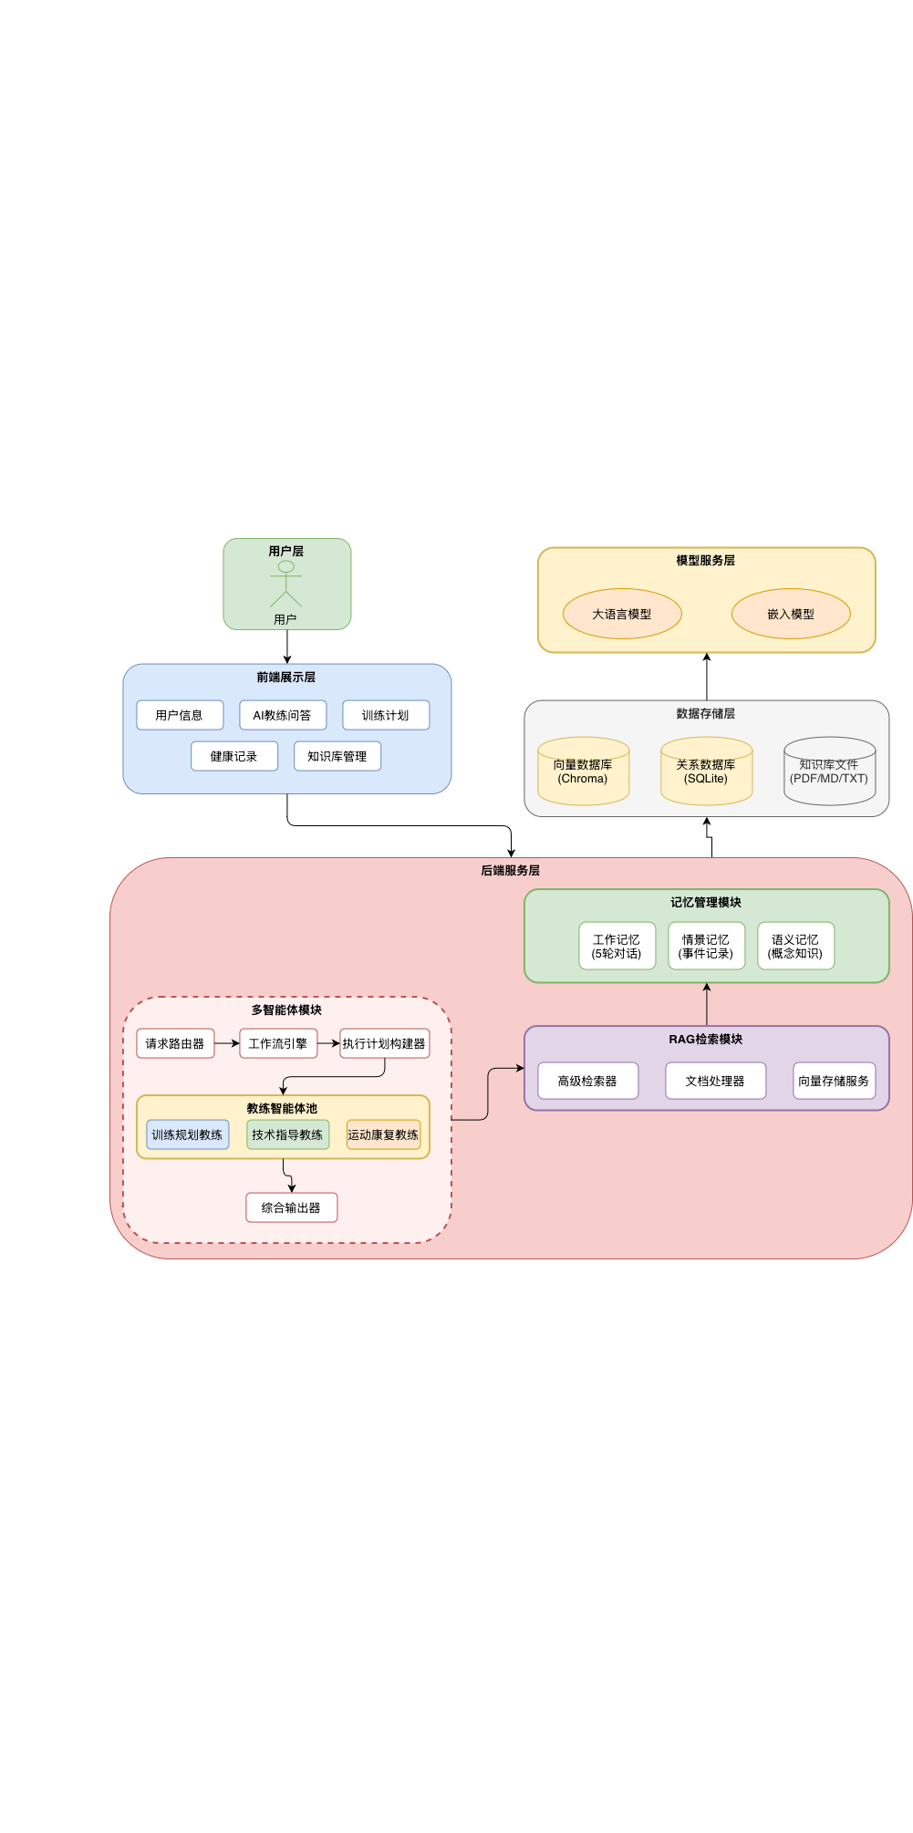
图3-1 系统整体架构设计图
需要说明的是，这种分层与模块化设计并非单纯出于工程上的规范性考虑，而是针对第1.5节中提出的关键技术挑战所做的结构性响应。下面从三个核心模块出发，说明架构设计如何支撑具体问题的落地实现。
对于RAG检索模块，架构上将知识库管理与在线问答过程进行解耦。离线文档处理（包括解析、切分、向量化与入库）由独立的后台服务完成，而在线问答仅通过向量数据库进行只读访问。这种“离线构建—在线查询”的方式，使知识库的更新不会影响系统的实时响应能力。同时，在检索流程中引入MQE与HyDE两个查询改写组件，并在检索前进行统一去重与重排序，从而缓解用户表达与专业文档之间的语义差距，并提升检索覆盖范围。在生成阶段，提示词模板由独立模块统一管理，用于约束引用格式，使回答具备明确的知识来源。
对于长期记忆模块，系统按照信息的生命周期与抽象层次，将记忆划分为工作记忆、情景记忆和语义记忆三层，以实现清晰的职责划分。三层之间通过独立的记忆巩固服务进行连接，用于完成跨层信息流转，并支持重要性筛选与长期特征提取。在此基础上，针对记忆规模增长的问题，引入衰减与归档机制，使低频或过期信息逐步退出活跃存储。整个记忆模块对外仅提供统一的读写接口，上层业务无需感知内部结构，从而降低系统耦合度。
对于多智能体模块，架构上将角色智能体、意图识别与调度模块以及综合响应生成模块分别设计为独立组件，并通过LangGraph状态图进行组织。其中，意图识别模块采用多标签方式实现用户请求的角色路由；调度模块通过状态图定义不同角色之间的协作关系，使流程控制从代码逻辑转为可配置结构；综合响应模块负责整合多角色输出，完成冲突处理与结构化生成。此外，系统在入口处支持单智能体与多智能体两种模式切换，使简单问题可以快速响应，而复杂问题则进入多角色协同流程。同时，通过预设降级路径，在部分模块异常时仍能保证系统基本可用。
在跨模块层面，三大模块之间形成了清晰的协同关系：RAG模块提供知识支撑，长期记忆模块提供用户状态信息，多智能体模块负责决策与整合。三者通过后端服务层中的统一状态对象进行连接，对应于第1.5.4节中提出的“知识—状态—决策”技术闭环。在此基础上，模型服务层对底层大语言模型与嵌入模型进行统一封装，使系统在模型替换或升级时只需调整单一接口，从而具备良好的可扩展性。
  - 后端服务层设计
    - 多智能体模块设计
- 教练智能体角色设计
该模块设计了3个专业虚拟教练，每个教练负责特定的运动训练领域。各教练的角色定义如下表所示。
表3-1 教练智能体角色定义表
智能体名称 | 职责描述 | 激活关键词
训练规划教练 | 根据用户目标、能力和历史数据制定科学训练计划并动态优化 | 计划、规划、周期、目标、安排
技术指导教练 | 提供规范的动作指导和详细的姿势分析 | 动作、姿势、技术、要领、标准、纠正
运动康复教练 | 针对运动损伤风险或已出现的伤痛提供预防措施与恢复建议 | 恢复、康复、损伤、伤痛、预防、建议
每个虚拟教练都是一个独立的智能体，具有以下特性：1) 专业性：每个教练专注于特定领域，能够提供深入的专业建议。2) 独立性：每个教练可以独立处理相关领域的问题。3) 协作性：多个教练可以协同工作，后执行的教练可以获取前序教练的输出。4) 个性化：每个教练的提示词和参数可以根据具体需求进行配置。
(2) 智能体协作流程设计
系统设计了以下两种智能体模式：1) 单智能体模式：当用户问题涉及单一领域时，系统只激活对应的教练。2) 多智能体综合咨询模式：当用户问题涉及多个领域或用户是新用户时，系统激活多个教练协同工作。
下图展示了多智能体模块的处理流程。
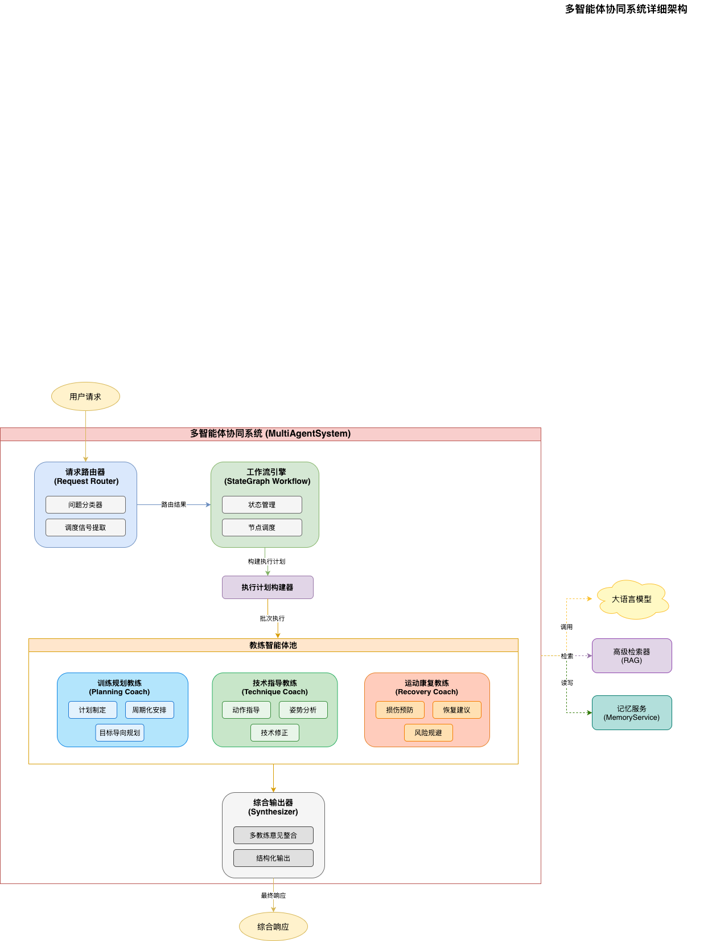
图3-2 多智能体模块处理流程图
    - RAG检索模块设计
- 文档处理流程
1.5.1节归纳了将RAG落地运动训练场景时的四个难点：用户表达与专业文档之间的语义差距、单次检索覆盖不足以及知识库的动态更新。本节从架构层面给出设计方案：文档处理流程为知识库的持续维护提供入口，HyDE缩小语义分布差距，MQE扩展多维查询覆盖。
文档处理模块负责将原始文档转换为可检索的向量数据。处理流程如图3-3所示，包括文档解析、内容提取、文本分块、向量化和索引存储五个步骤。
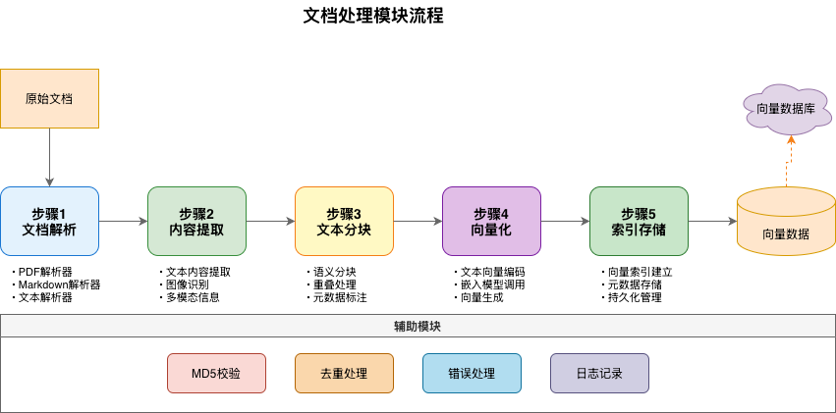
图3-3 文档处理流程图
- 高级检索策略
本系统的RAG检索模块采用多查询扩展（MQE）和假设文档嵌入（HyDE）相结合的高级策略。多查询扩展模块将用户问题转换为多个语义相关的查询变体，每个变体独立进行检索，最后合并结果。假设文档嵌入模块首先生成假设性答案，然后使用假设答案的向量进行检索，从而提升检索模块的召回率。检索结果融合模块将两种策略的结果进行合并和排序。
    - 记忆管理模块设计
1.5.2节归纳了用户状态建模的五个难点：各层记忆职责划分、写入内容的筛选机制、跨层检索与融合、长短期信息冲突解决，以及记忆规模控制。本节从架构层面确定了三层记忆模型的整体结构，以"分层"这一核心设计决策回应了"如何划分职责"的问题，并为其余四个难点提供了实现基础；写入评分、优先级规则和遗忘机制的具体实现在4.3.3节展开。
- 三类记忆模型
系统采用三类记忆模型，模拟人类记忆系统的结构，如图3-4所示。
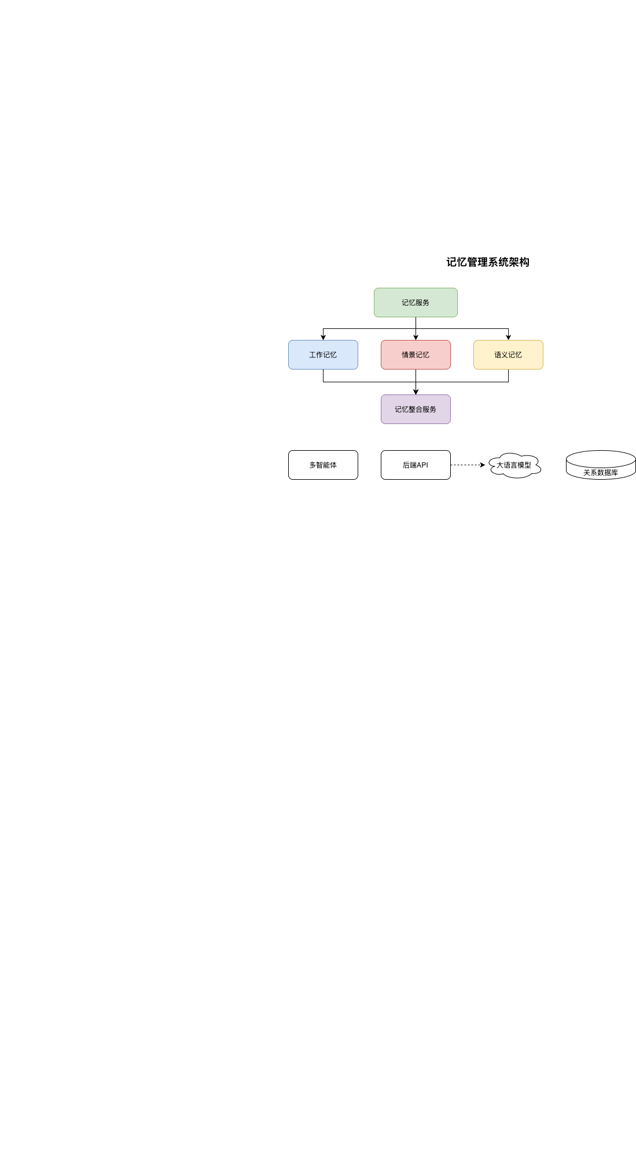
图3-4 系统记忆结构图
各类记忆的详细说明如表3-2所示。
表3-2 三类记忆模型说明表
记忆类型 | 存储内容 | 更新频率 | 容量限制 | 使用场景
工作记忆 | 当前对话上下文，最近N轮对话 | 每次交互更新 | 10轮对话 | 多轮对话上下文理解
情景记忆 | 历史问答交互，包括问题、答案、检索文档 | 每次交互更新 | 无限制  （可清理） | 历史查询追溯
语义记忆 | 概念知识和理解 | 偶尔更新  （通过归纳） | 无限制  （可清理） | 领域知识理解
- 记忆管理机制
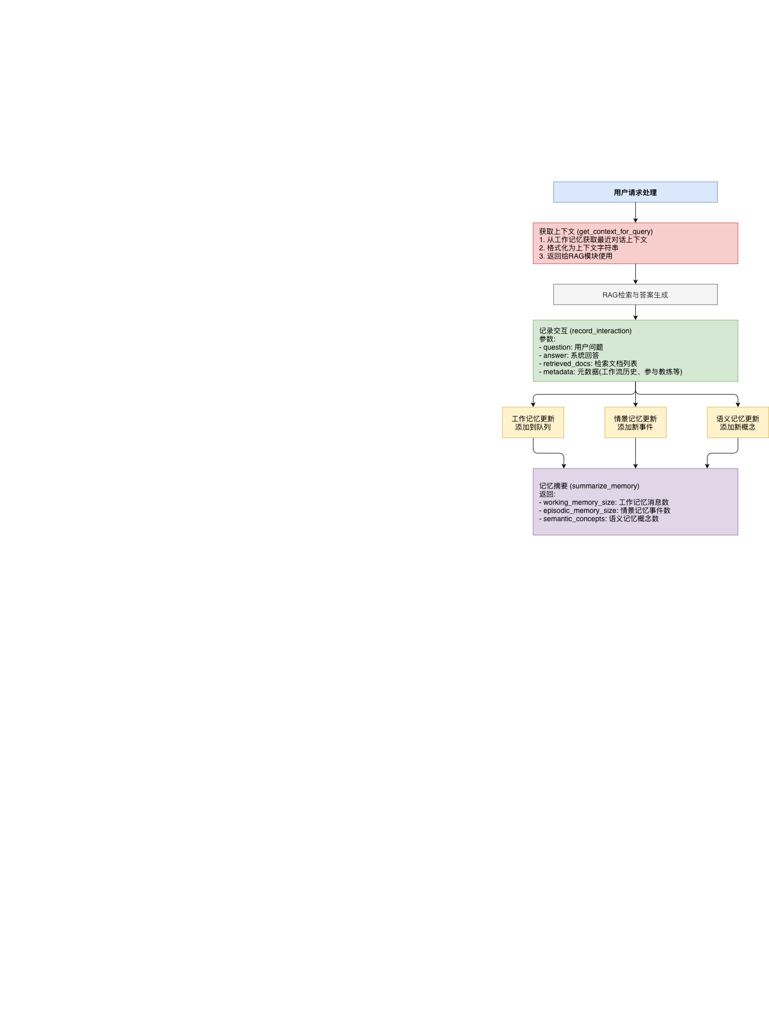
图3-5 记忆管理流程图
记忆管理机制如上图所示。首先接收用户输入作为整个流程的起点。然后从工作记忆中提取最近的对话历史并提供给RAG模块，确保检索具有对话连贯性。三类记忆并行更新，记忆摘要返回当前记忆系统的统计状态。
  - 数据存储层设计
系统采用双库并行的存储架构：以SQLite关系数据库管理结构化业务数据，以ChromaDB向量数据库支撑语义检索。两者职责分离、协同工作，共同支撑系统的核心功能。关系数据库与向量数据库分属两种不同的数据范式——前者擅长对有固定模式的结构化数据执行事务型增删查改，后者擅长在高维向量空间中进行近邻相似度检索，两类工作负载在访问模式、索引结构与一致性要求上均有本质差异，用一种数据库勉强兼顾两类需求通常带来检索效率与数据建模方面的双重折中，因此本文在数据存储层面选择了职责分离的双库方案。下文分别从选型理由与存储内容两个角度对两种数据库作具体说明。
从支撑关系来看，ChromaDB向量数据库是RAG模块的底层存储，没有它知识检索就无法运行；SQLite中的四张记忆数据表是三层记忆模块的持久化载体；两库协同，共同为多智能体模块提供所需的知识获取和用户状态数据。这和1.5节提出的“知识—状态—决策”技术闭环在结构上是对应的。
    - 向量数据库
- 技术选型
表3-3 向量数据库技术选型表
项目 | 说明
数据库 | ChromaDB
接入方式 | langchain-chroma，通过 VectorStoreService 统一封装
持久化路径 | backend/rag/chroma_db/
嵌入模型 | 统一由 backend/model/factory.py 的 embedding_model 提供
集合名称 | sports_training_kb
本文选择ChromaDB作为向量数据库的主要原因在于三方面的综合考量。其一，部署成本与便捷性：ChromaDB支持完全本地化的嵌入式部署，无需额外的集群或云服务依赖，开发者可通过Python SDK直接在本地以单进程方式运行，便于调试与迭代；相比之下，Milvus虽在超大规模检索上表现出色，但其集群化部署对单机毕设场景而言属于过度配置。其二，规模匹配度：本系统的知识库为运动训练领域文档，预期规模在数万至数十万个向量之间，在这一量级上ChromaDB已具备完全充足的检索性能，不需要引入面向亿级向量的重型方案所带来的运维复杂度。其三，生态兼容性：ChromaDB对LangChain生态具备原生支持，能够与本文多智能体框架LangGraph、RAG管线中的MQE和HyDE组件无缝衔接，减少胶水代码；同时其开源、可商用、无付费门槛的特性，也避免了Pinecone等托管服务在毕设场景下的使用限制。综合上述三点，ChromaDB是与本系统规模、部署与生态需求最为契合的向量数据库选型。
- 存储内容
向量数据库存储的是知识库文档经过分块、嵌入后的语义向量及对应文本，用于支持 RAG（检索增强生成）问答。每条记录包含：1) 向量：文档分块经嵌入模型处理后的高维浮点向量；2) 文本：原始文档分块的文字内容；3) 元数据：分块的来源信息。
    - 关系数据库
- 技术选型
表3-4 关系数据库技术选型表
项目 | 说明
数据库 | SQLite 3
接入方式 | Python 标准库 sqlite3，通过 UserDatabase 类统一封装
持久化路径 | backend/api/data/users.db
访问方式 | row_factory = sqlite3.Row，查询结果以字典形式返回
全局实例 | db = UserDatabase()，模块级单例，全应用共享
本文选择SQLite作为关系数据库的主要原因同样基于三点考量。其一，与系统规模的匹配：本系统的关系型数据包括用户信息、训练计划、健康记录、对话摘要等，预计单表数据量不会超过十万级，且对高并发写入的要求有限，SQLite在此规模下完全可以胜任；同时其单文件存储的特性使得数据库本身成为系统的一部分而无需独立服务进程，运维成本显著低于MySQL或PostgreSQL。其二，开发与部署便利性：SQLite无需单独安装与启动数据库服务，天然支持跨平台部署，能够随应用一起分发；对毕设阶段的迭代与演示场景尤其友好，也便于在不同机器上复现完整系统。其三，与Python和SQLAlchemy生态的成熟集成：SQLite由Python标准库原生支持，配合SQLAlchemy可以在未来规模增长时以较低代价平滑迁移至MySQL或PostgreSQL而几乎不用改动上层数据访问代码，这一“轻量启动—平滑升级”的特性契合本系统的当前阶段与未来演进。综合上述三点，SQLite是本系统当前阶段关系数据库的合理选型。
- 数据表设计
系统一共14张业务表，按功能模块分为用户信息、AI教练问答、训练计划、健康记录、知识库管理、记忆管理模块，各模块数据表关联紧密，确保数据完整性和一致性。
表3-5 系统数据表设计表
模块 | 表名 | 说明
用户信息 | users | 用户账号与角色
用户信息 | tokens | 登录令牌
用户信息 | verification_codes | 邮箱验证码
用户信息 | user_profiles | 用户体能画像
AI 教练问答 | chat_messages | 对话问答记录（共 1 张表）
训练计划 | training_plans | AI 生成的训练计划（共 1 张表）
健康记录 | training_records | 训练记录（共 3 张表）
健康记录 | daily_records | 饮食记录
健康记录 | weight_records | 体重记录
知识库管理 | memory_perceptual_assets | RAG 知识资产元数据（与 ChromaDB 关联，共 1 张表）
记忆管理 | memory_episodic_events | 情节记忆事件（共 4 张表）
记忆管理 | memory_semantic_facts | 语义记忆事实
记忆管理 | memory_working_sessions | 工作记忆会话
记忆管理 | memory_working_messages | 工作记忆消息
  - 本章小结
- 系统实现
  - 开发环境与技术栈
系统开发在以下环境中进行：
(1) 操作系统：Windows 11，也可以在Linux和macOS系统上运行。
(2) 编程语言：Python 3.12用于后端开发，JavaScript/TypeScript用于前端开发。
(3) 开发工具：VS Code作为主要开发IDE，使用Vite作为前端构建工具。
(4) 数据库：ChromaDB作为向量数据库，SQLite作为关系型数据库。
(5) API服务：阿里云通义千问API作为大语言模型服务。
系统技术栈如表4-1所示。
表4-1 系统技术栈表
层次 | 技术选型 | 版本 | 说明
前端框架 | Vue | 3.4.0 | 渐进式JavaScript框架
构建工具 | Vite | 5.0.0 | 前端构建工具
状态管理 | Pinia | 2.1.7 | Vue状态管理库
路由管理 | Vue Router | 4.2.5 | Vue路由库
HTTP客户端 | Axios | 1.6.0 | HTTP请求库
LLM框架 | LangChain | 0.3.0 | LLM应用框架
状态图框架 | LangGraph | 0.2.0 | 状态图管理框架
向量数据库 | ChromaDB | 0.5.0 | 向量存储和检索
文档处理 | MarkItDown | 0.0.1a2 | 文档转换工具
图像处理 | PyMuPDF | 1.23.0 | PDF图像提取
LLM服务 | DashScope | 1.19.0 | 阿里云大模型服务
  - 前端展示层实现
前端各页面在功能上各有侧重，从解决三大问题的角度来看，每个页面都有其对应的位置：AI教练问答页面（含多智能体切换）是问题三的直接呈现；知识库管理页面是问题一知识维护的操作入口；个人资料和健康记录页面持续积累问题二所需的用户历史数据；训练计划页面则是三套方案协同运作后给用户呈现的最终输出。以下各节依次介绍各页面的具体实现。
    - Vue3项目搭建
前端项目使用Vite创建，采用Vue 3.4版本。项目结构如下：
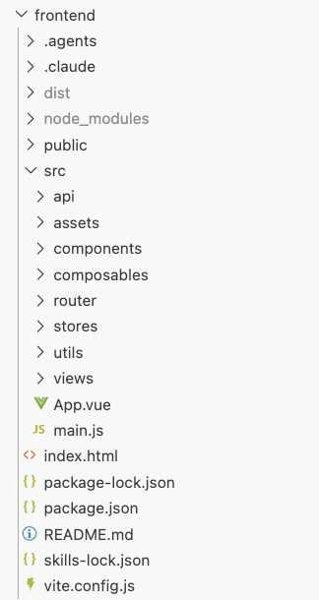
图4-1 前端项目结构图
(1) src目录：存放源代码，包括api、assets、components、views、router等子目录。
(2) index.html：应用的HTML入口文件。
(3) vite.config.js：Vite配置文件，包含代理设置、构建选项等。
(4) package.json：项目依赖和脚本配置。
    - 用户信息页面实现
- 注册、登录、密码找回页面。
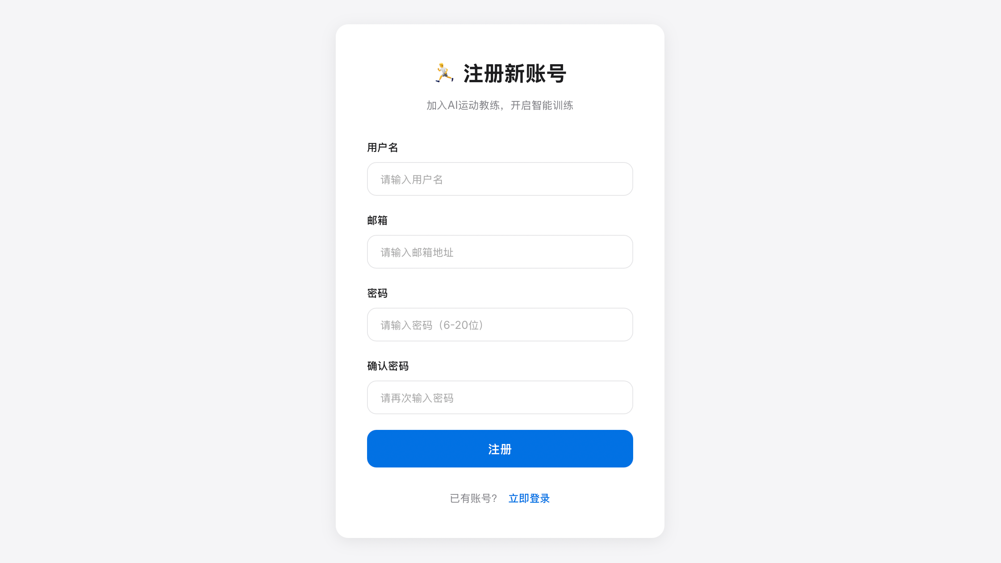
图4-2 注册页面图
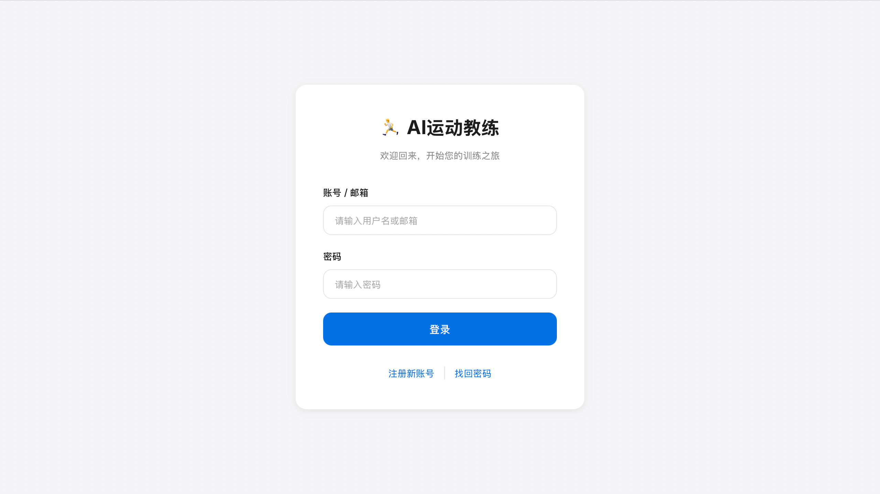
图4-3 登录页面图
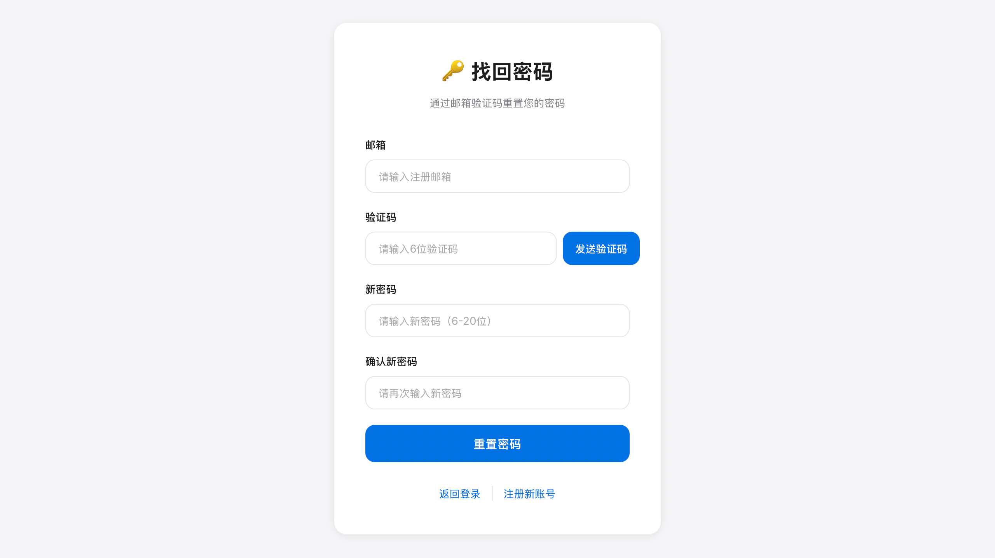
图4-4 找回密码页面图
(2) 新用户注册后首次登录，聊天页会弹出一个两步引导式弹窗，让用户填写运动训练相关资料。
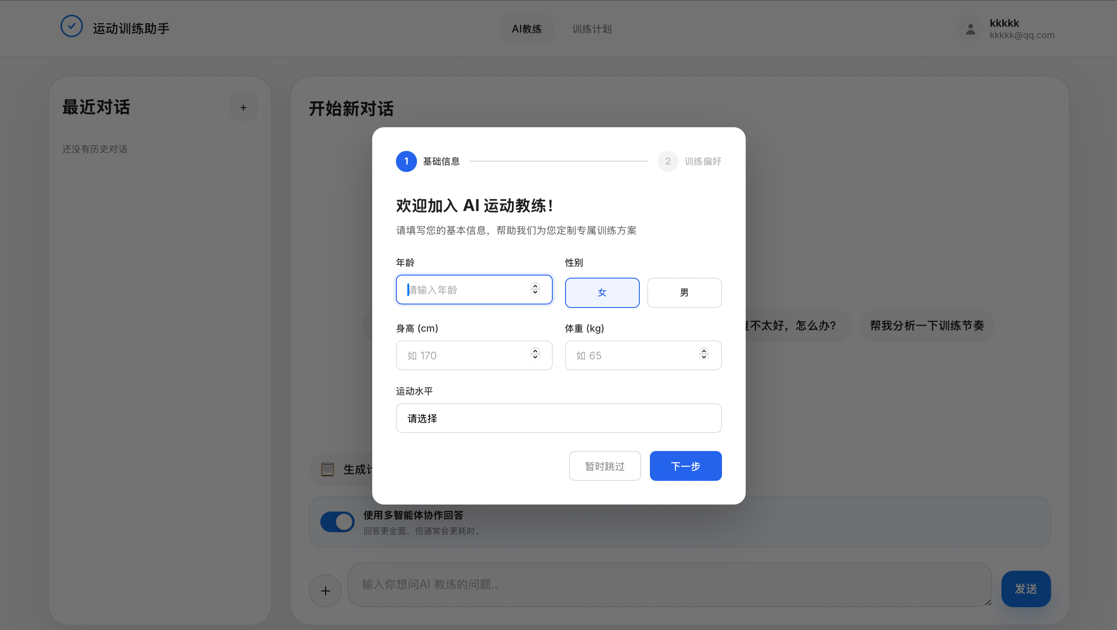
图4-5 引导式弹窗基础信息页面图
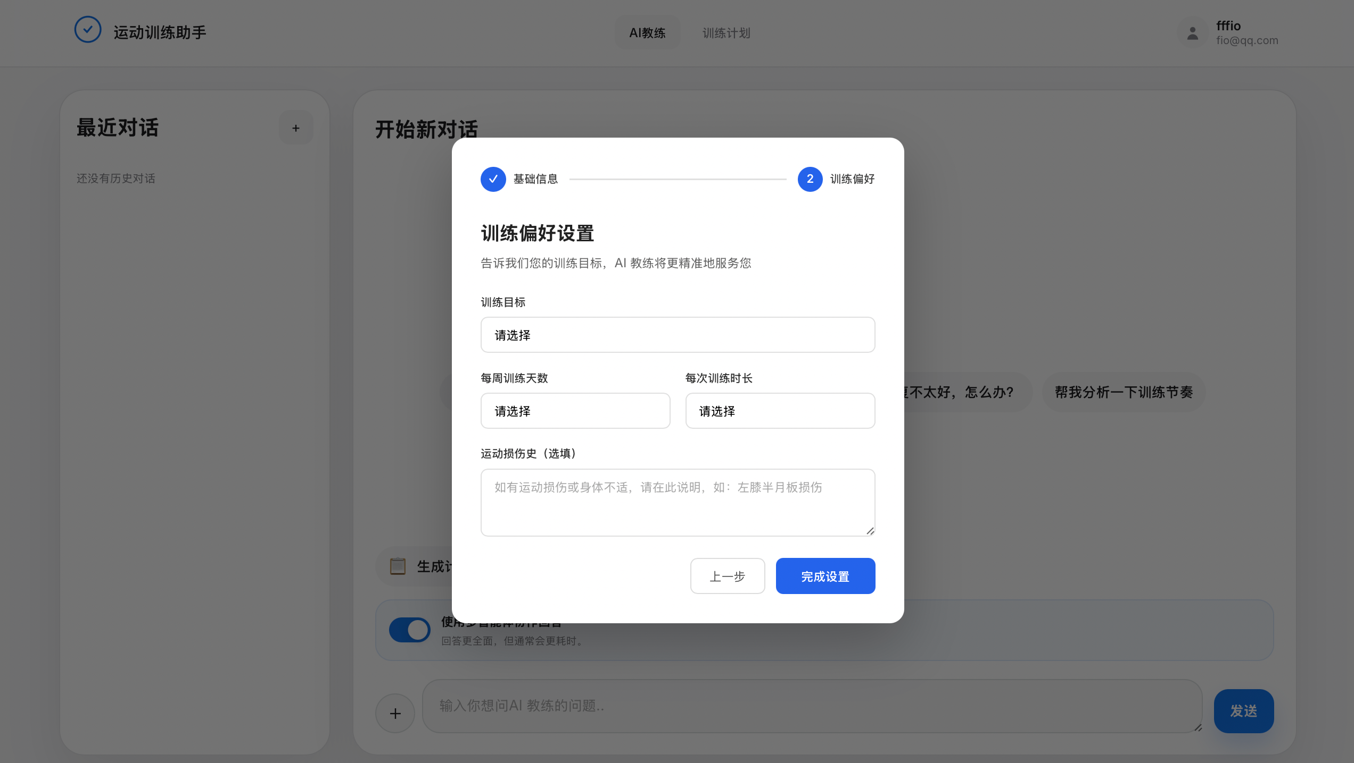
图4-6 引导式弹窗训练偏好页面图
(3) 个人资料管理页面，管理账号与运动信息。
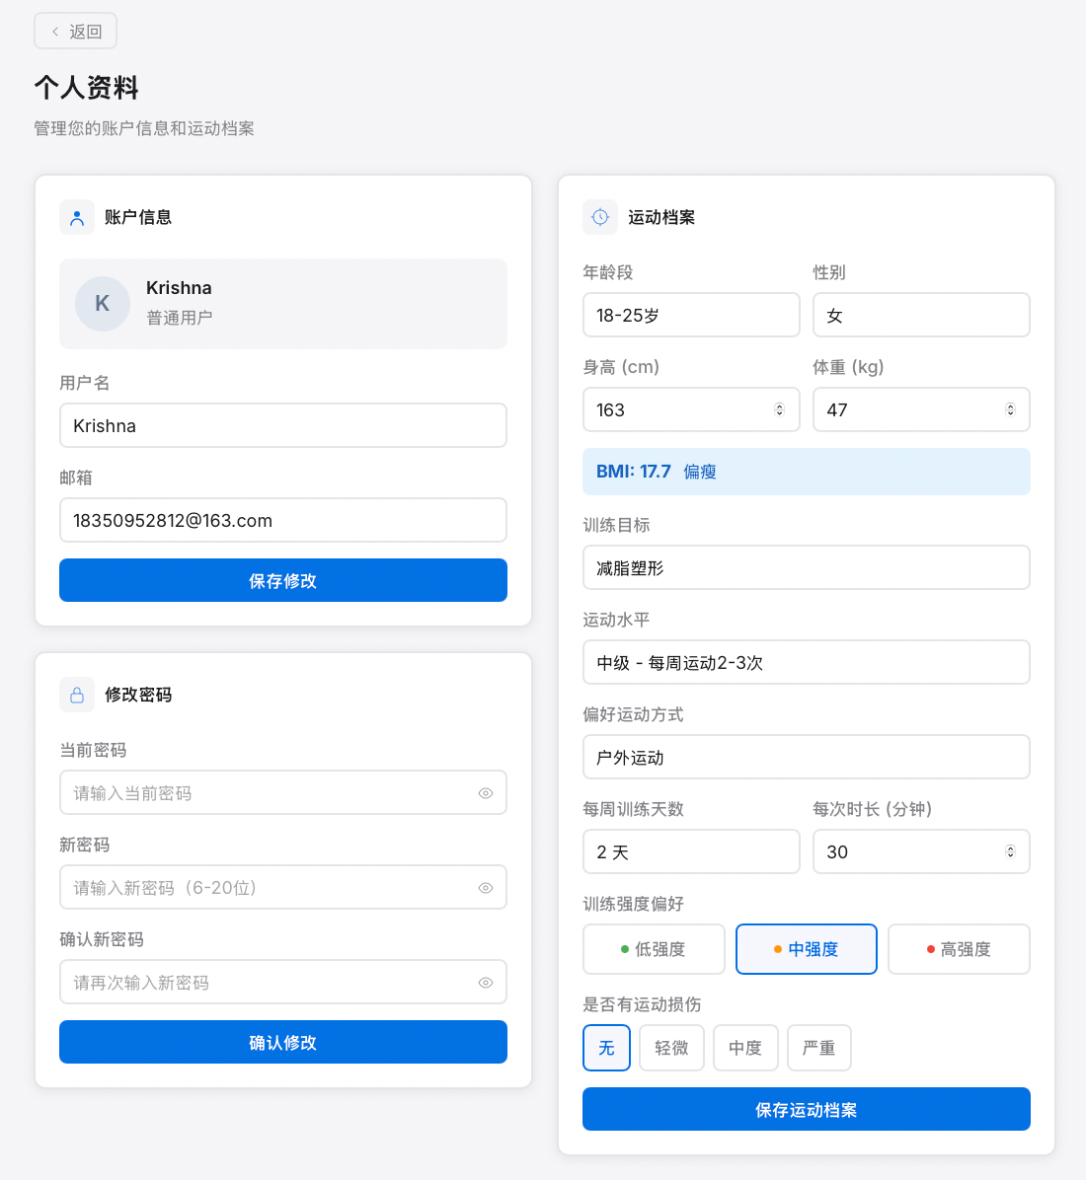
图4-7 个人资料管理页面图
    - AI教练问答页面实现
页面左侧为会话历史列表，支持新建和删除对话。右侧为主聊天区域，AI回复支持 Markdown 渲染，并可展开查看"思考过程"。
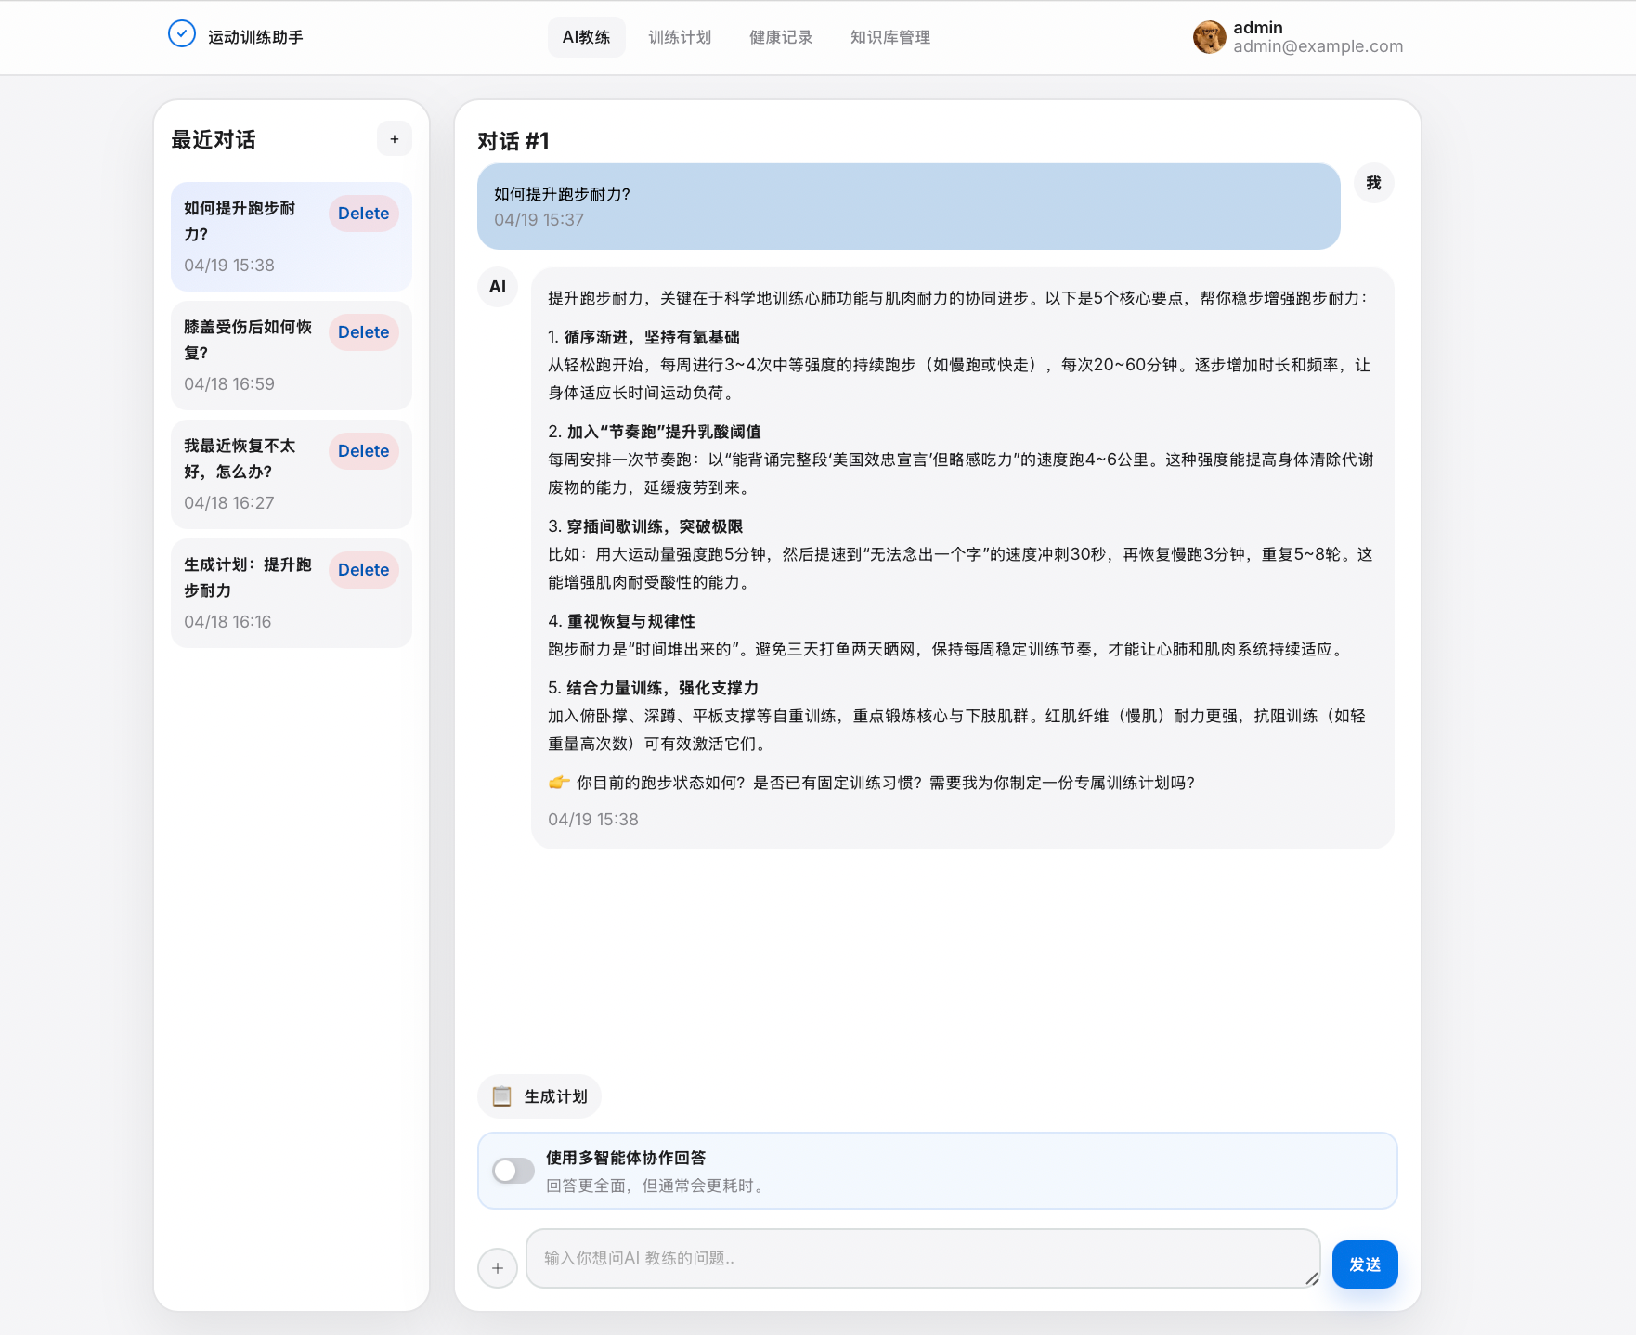
图4-8 AI教练对话页面(单智能体模式)图
当开启多智能体协作模式时，消息中会展示各专项教练的分析卡片。
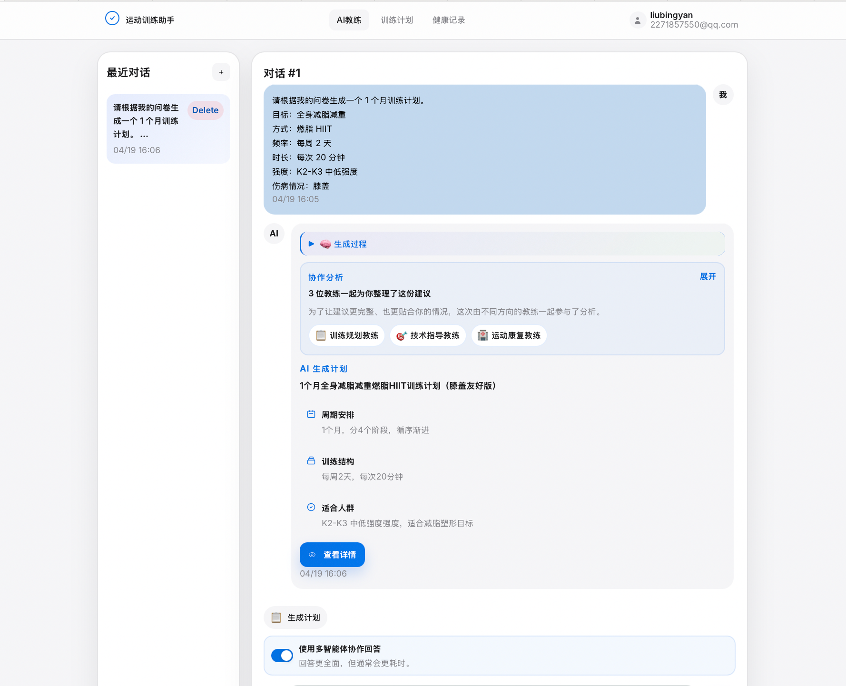
图4-9 AI教练对话页面（多智能体模式）图
页面底部提供"生成计划"快捷操作按钮，点击按钮后会弹出计划问卷表单，如下图所示。
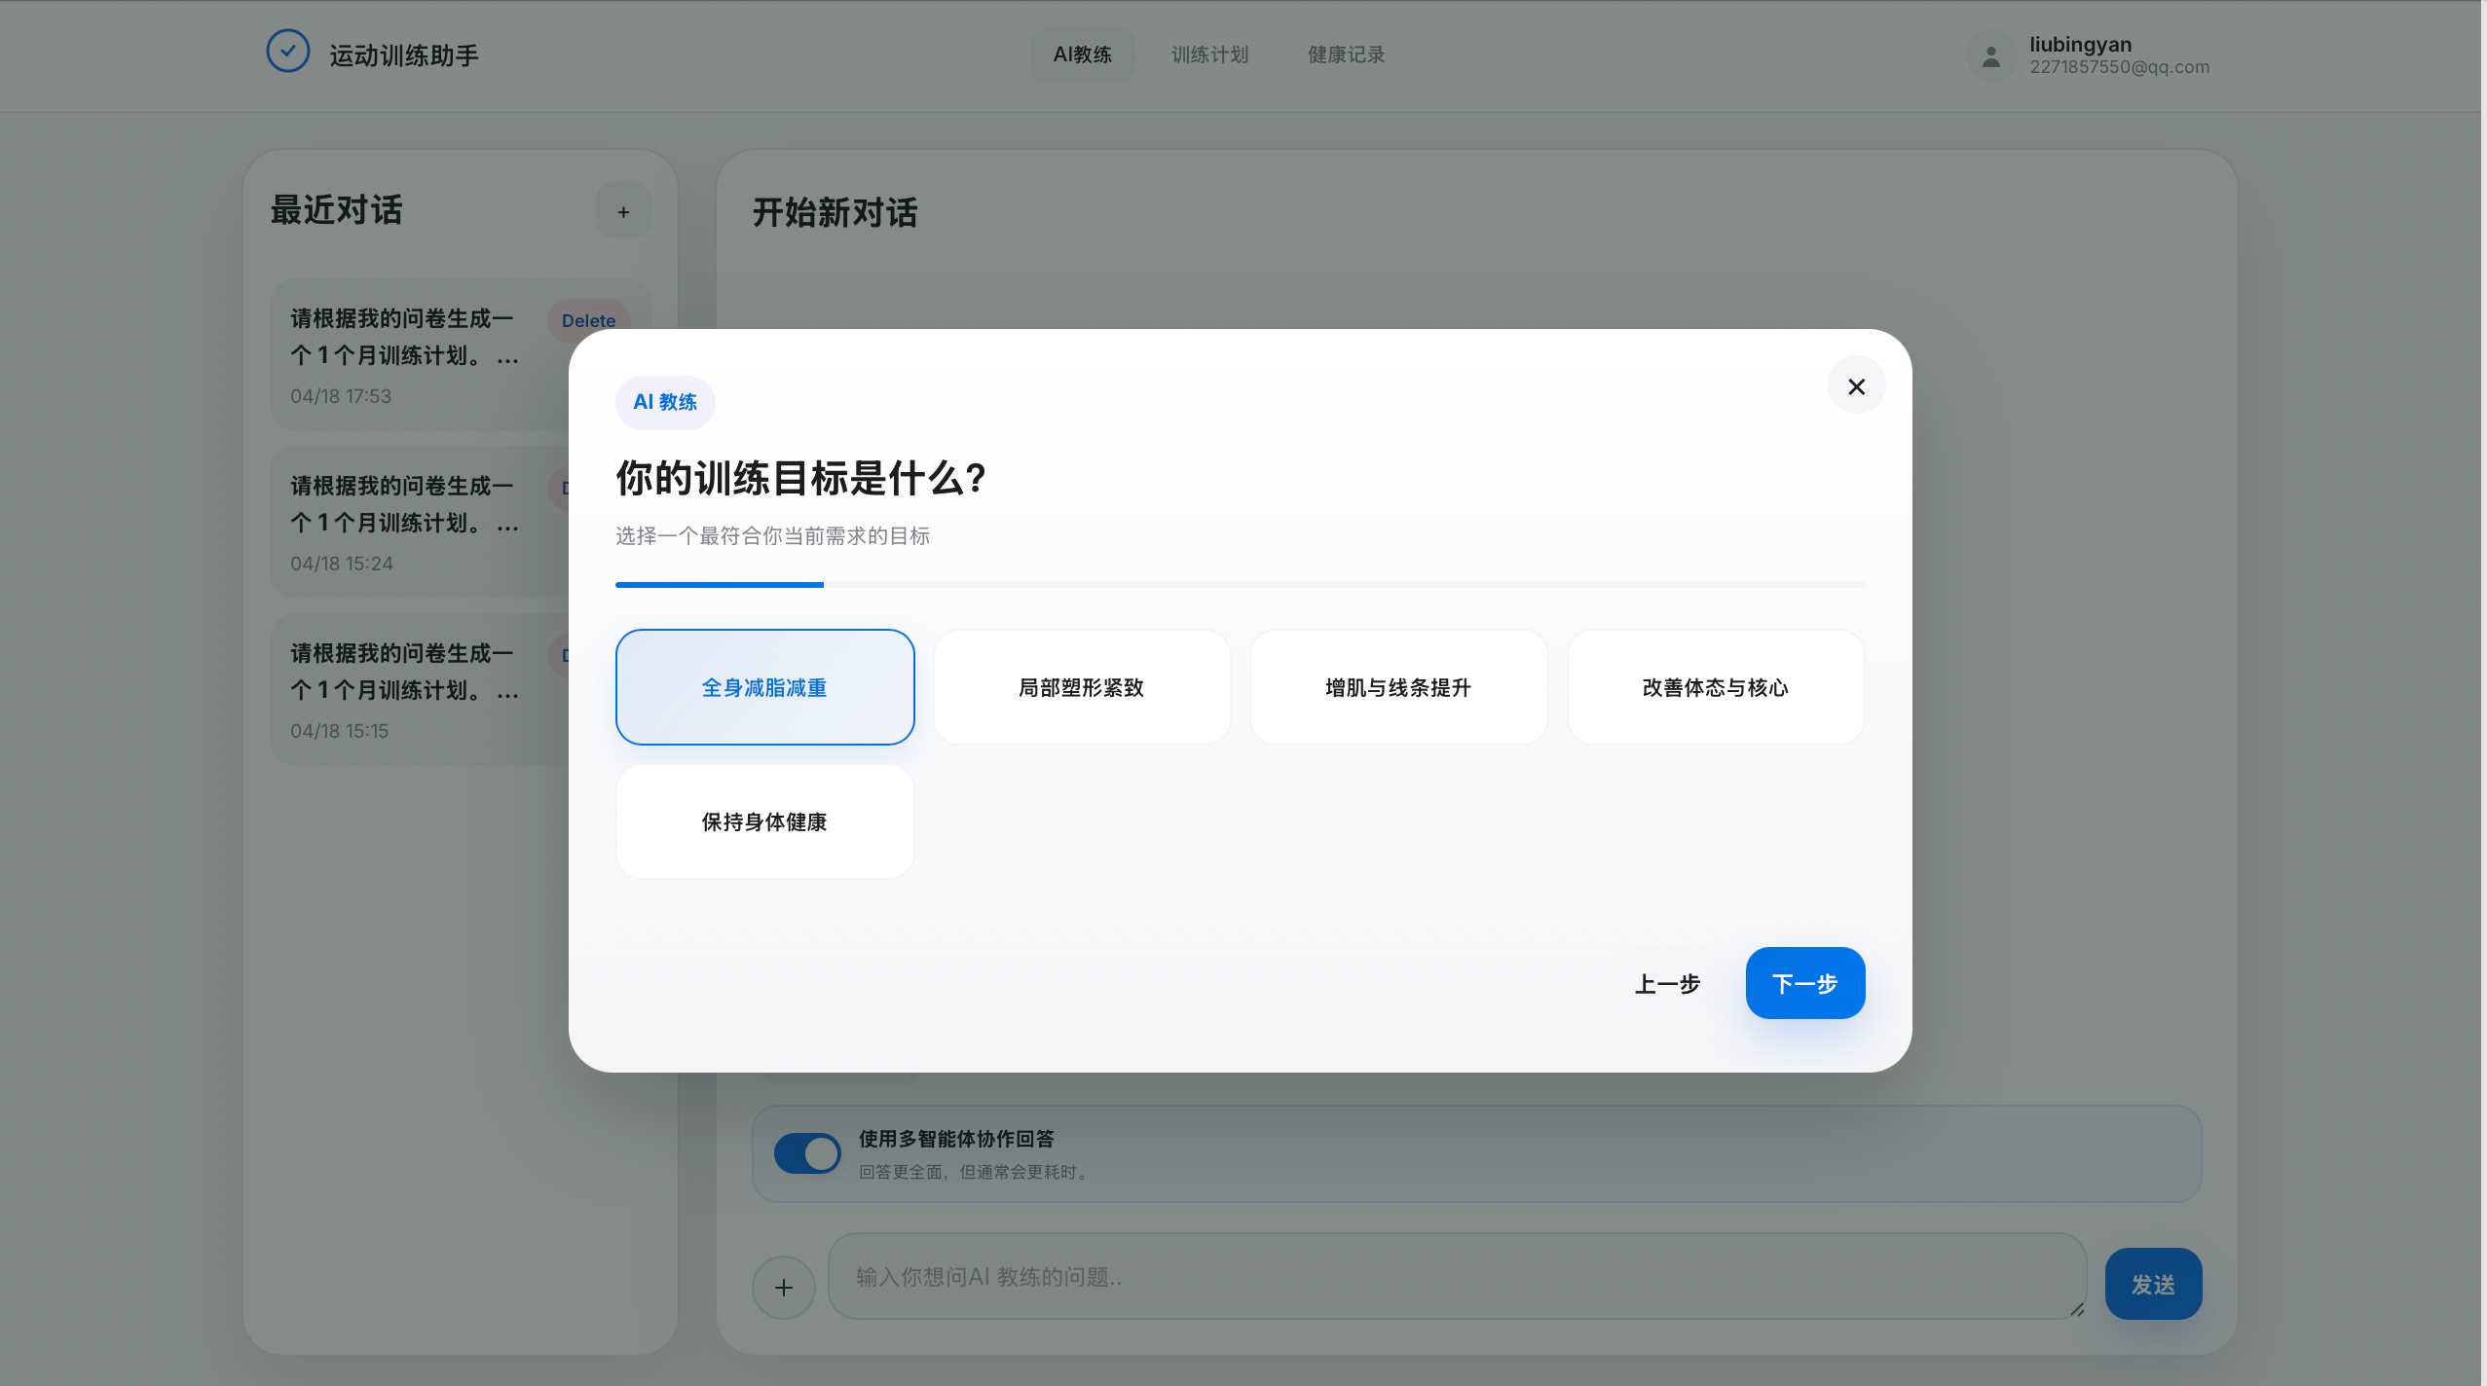
图4-10 计划问卷表单页面图
    - 训练计划页面实现
训练计划页上面的仪表盘展示当前激活的训练计划卡片（含每周频率、时长、强度等标签）以及历史计划的翻页浏览。
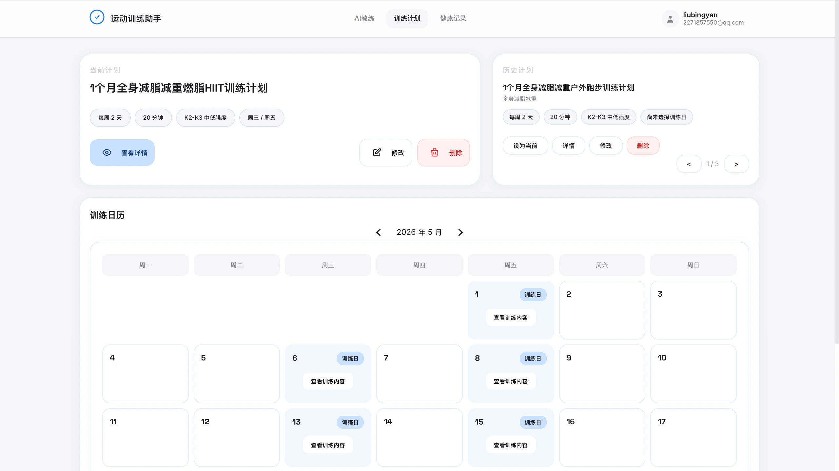
图4-11 训练计划页面图
点击“查看详情”按钮可以查看训练计划详情，计划内容以 Markdown 格式渲染。除此之外，页面还支持计划编辑和删除等操作。
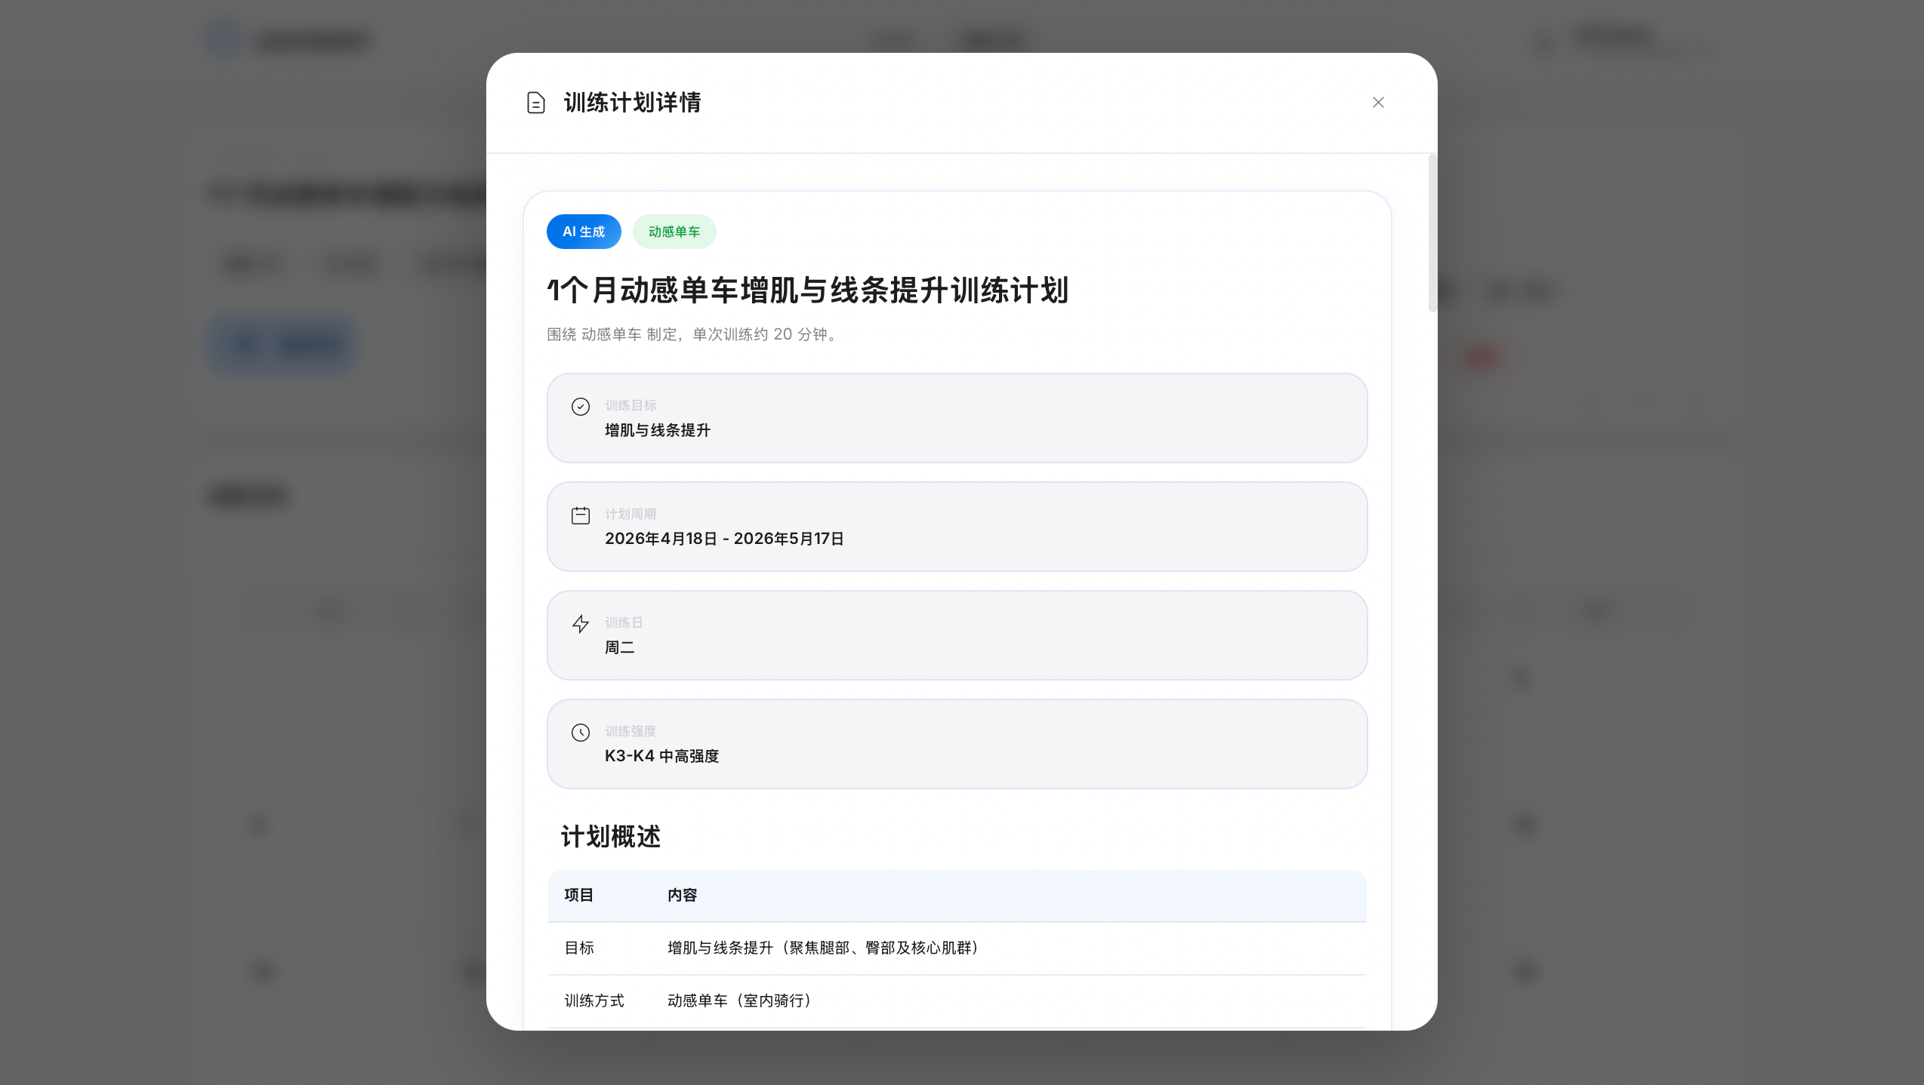
图4-12 训练计划详情页面图
仪表盘下方的日历视图呈现当月训练安排，用户点击日历中的训练日即可查看当天的具体训练内容。
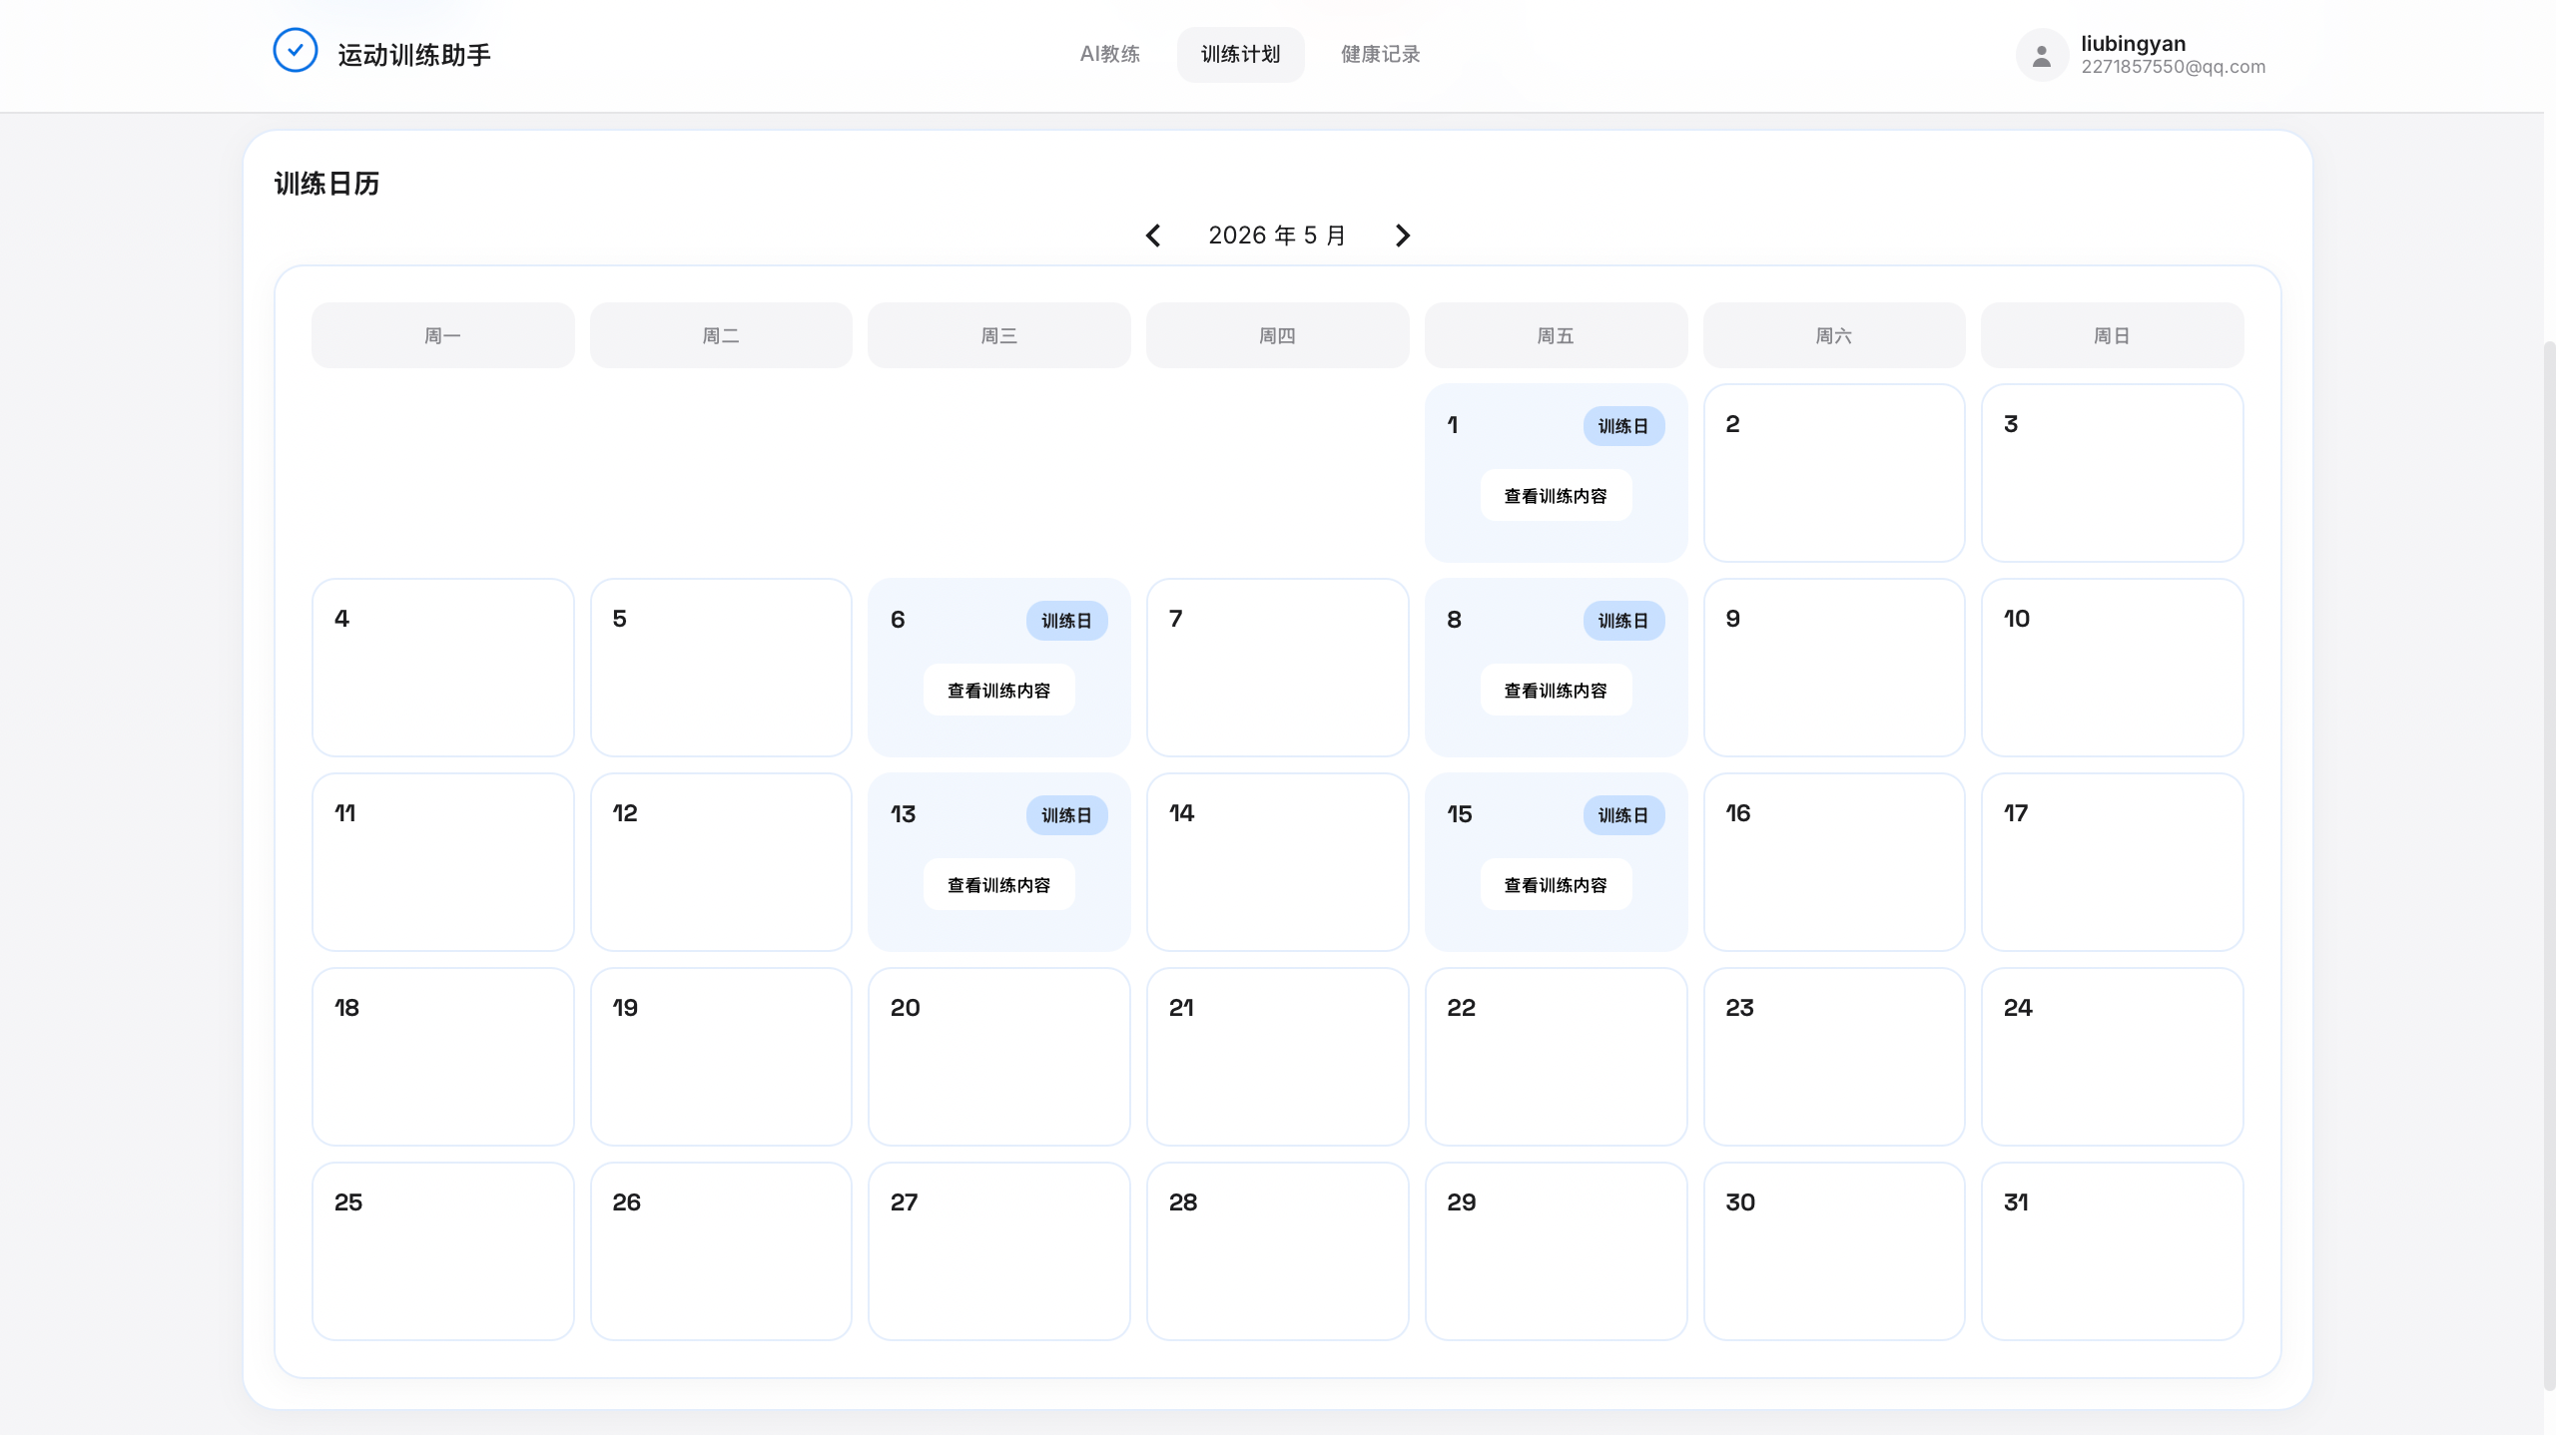
图4-13 训练日历页面图
    - 健康记录页面实现
健康记录页管理训练、饮食、体重数据，顶部概览卡片可快速跳转。
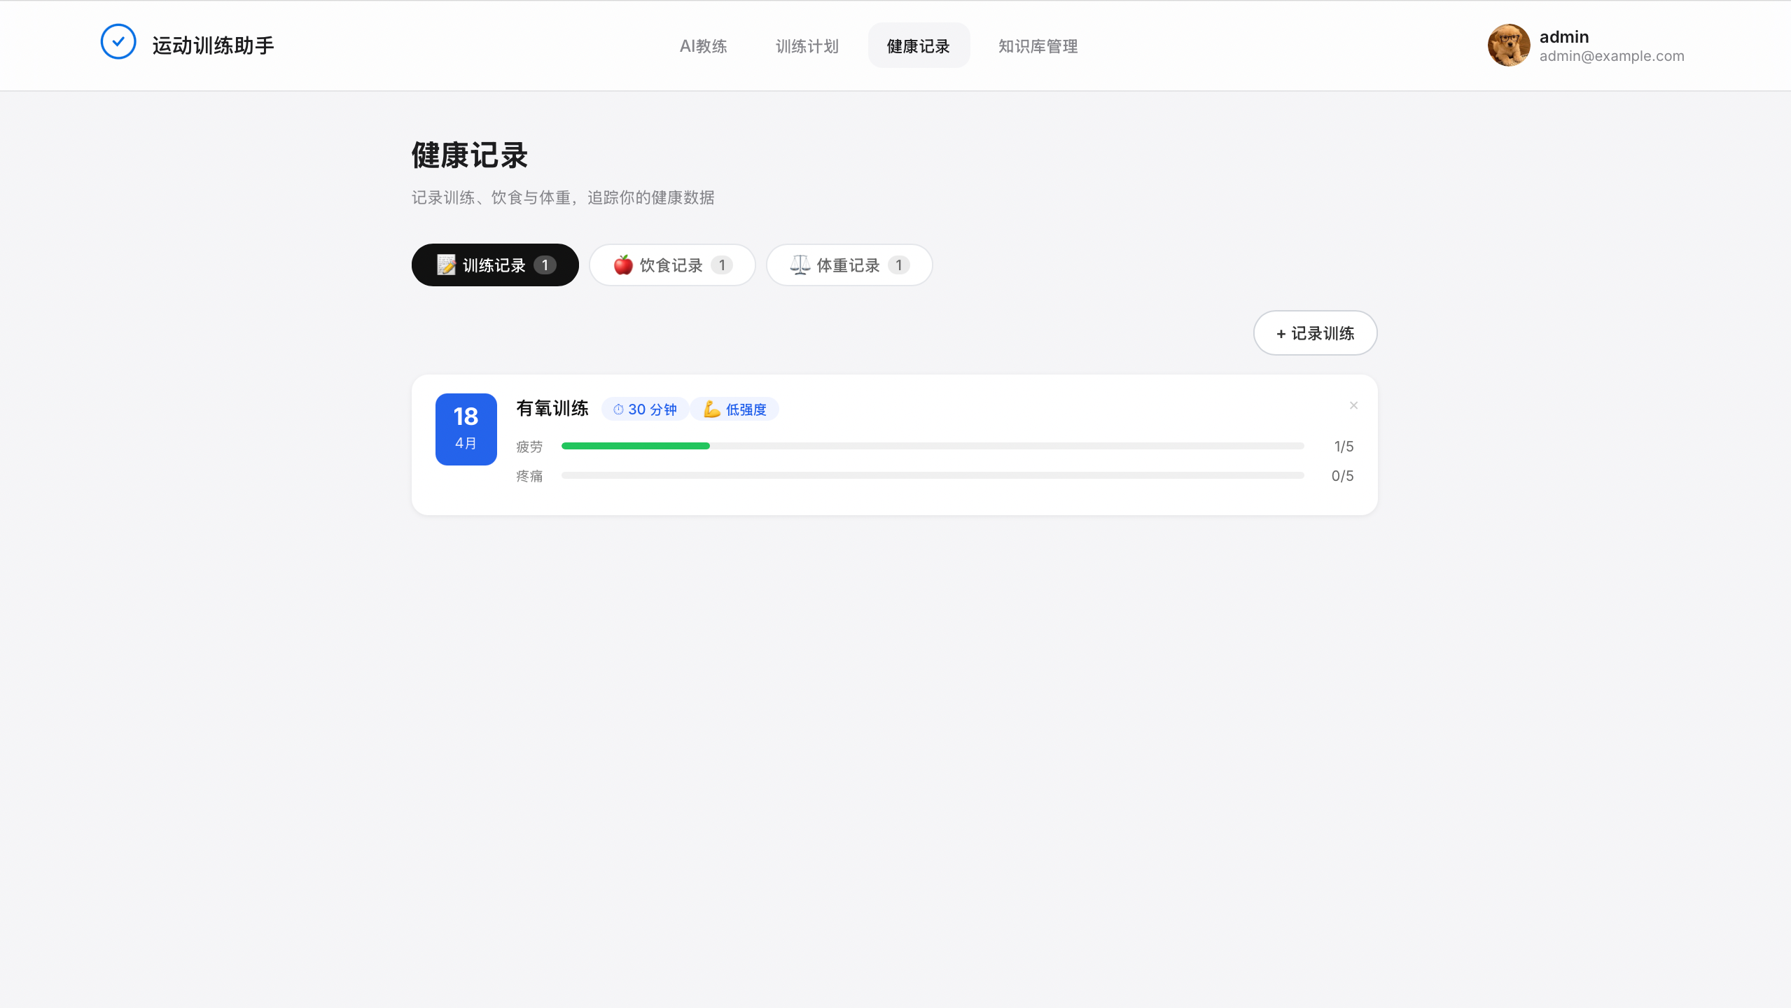
图4-14 健康记录页面图
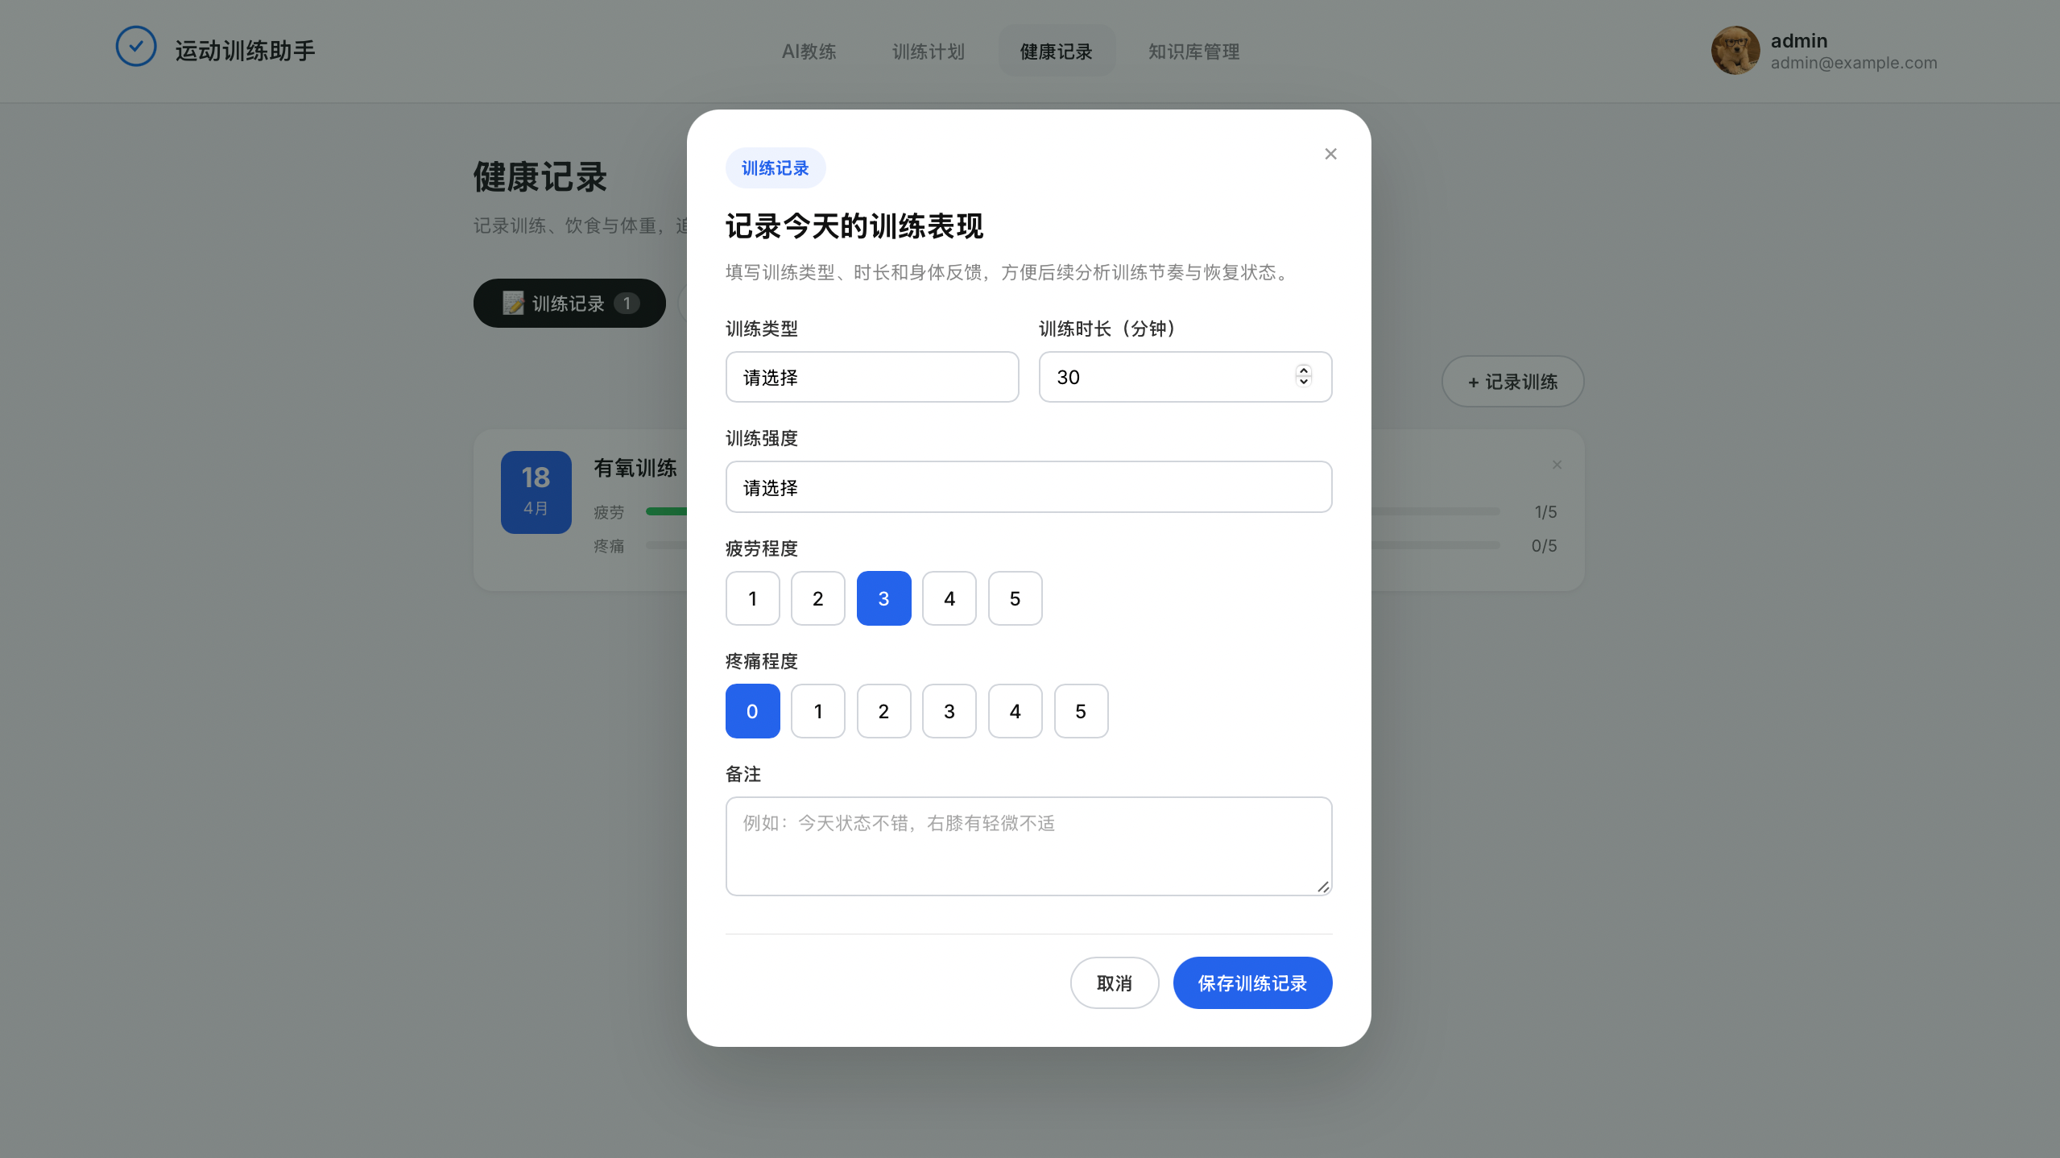
图4-15 训练记录表单页面图
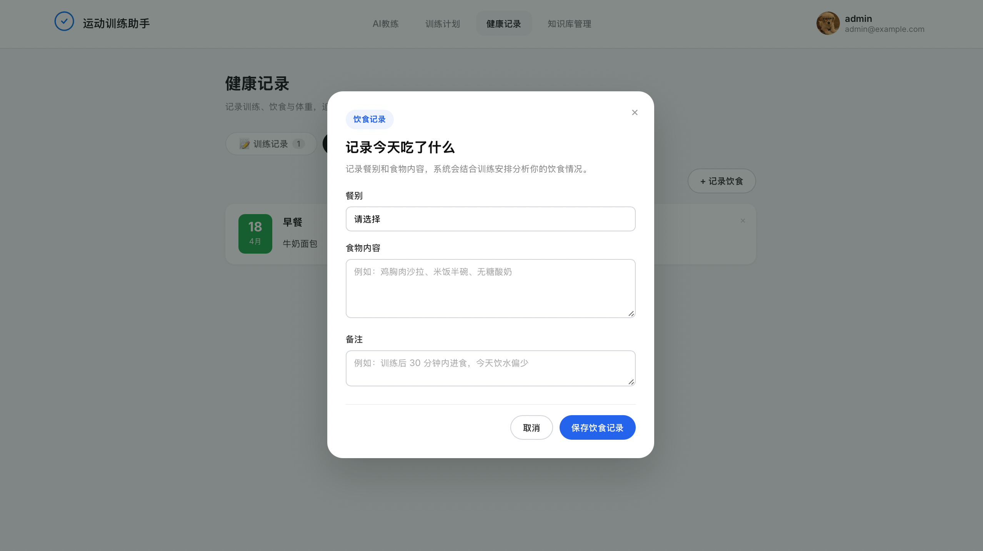
图4-16 饮食记录表单页面图
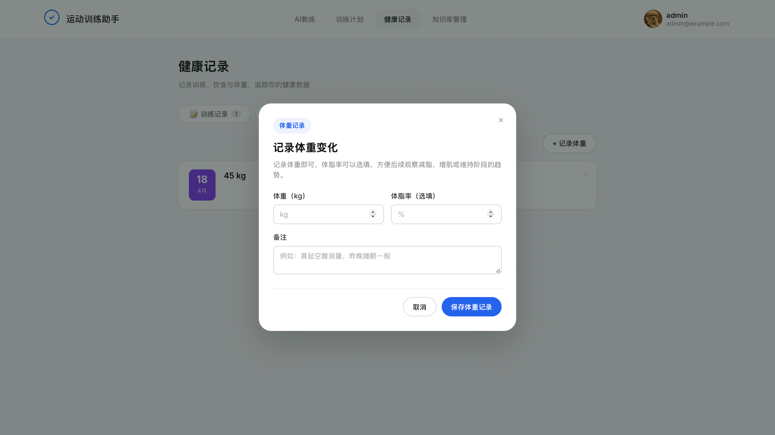
图4-17 体重记录表单页面图
    - 知识库管理页面实现
知识库管理页用于给管理员管理系统的知识库文档。顶部展示文档总数、文本分块数和最后更新时间三项统计指标。主体区域以卡片网格展示已上传的文档列表，每个卡片显示文件类型图标、名称、大小、分块数量及加载状态。页面提供拖拽上传弹窗（支持 PDF、Markdown、TXT 格式）、关键词搜索过滤以及文档删除确认等功能，还有"加载知识库"按钮用于手动触发向量化处理。
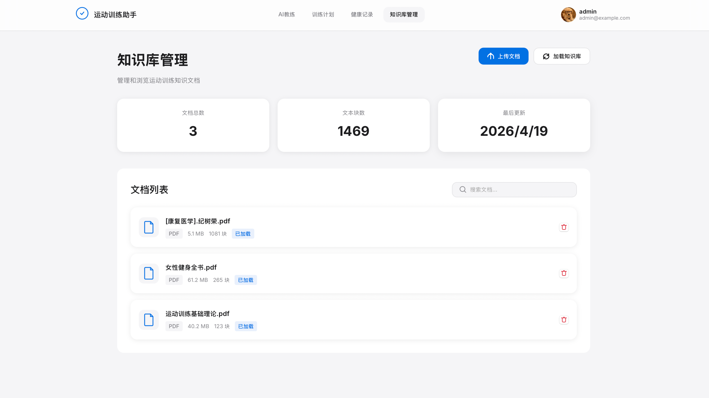
图4-18 知识库管理页面图
  - 后端服务层实现
后端项目结构如下：
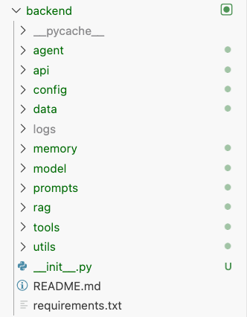
图4-19 后端项目结构图
    - FastAPI框架搭建
后端采用FastAPI框架搭建RESTful API服务。FastAPI是现代、快速的Python Web框架，具有异步支持、自动API文档生成、数据验证等特性。
API模块组织如下：
(1) 主应用：负责全局配置、中间件、异常处理和路由注册。
(2) API路由：包括查询接口、知识库接口、记忆接口、多智能体接口等。
(3) 依赖注入：使用FastAPI的依赖注入功能管理各模块依赖。
(4) 中间件：配置CORS中间件、请求日志中间件、异常处理中间件等。
    - RAG检索模块实现
- 概述
RAG（Retrieval-Augmented Generation）检索增强生成模块是系统的知识获取核心组件，负责从知识库中检索与用户问题相关的文档内容，为大模型提供准确的上下文信息。该模块集成了多种先进的检索技术，包括多查询扩展（MQE）和假设文档嵌入（HyDE），以显著提升检索质量和召回率。模块时序图和类图如下所示：
从问题到实现的对应关系是：HyDE缩小了用户表达与专业文档之间的语义差距；MQE覆盖了单次检索难以捞全的多维度内容；MD5增量机制支撑了知识库的动态热更新；生成端的引用约束让模型以检索结果为基础作答，而不是绕开它自由发挥。
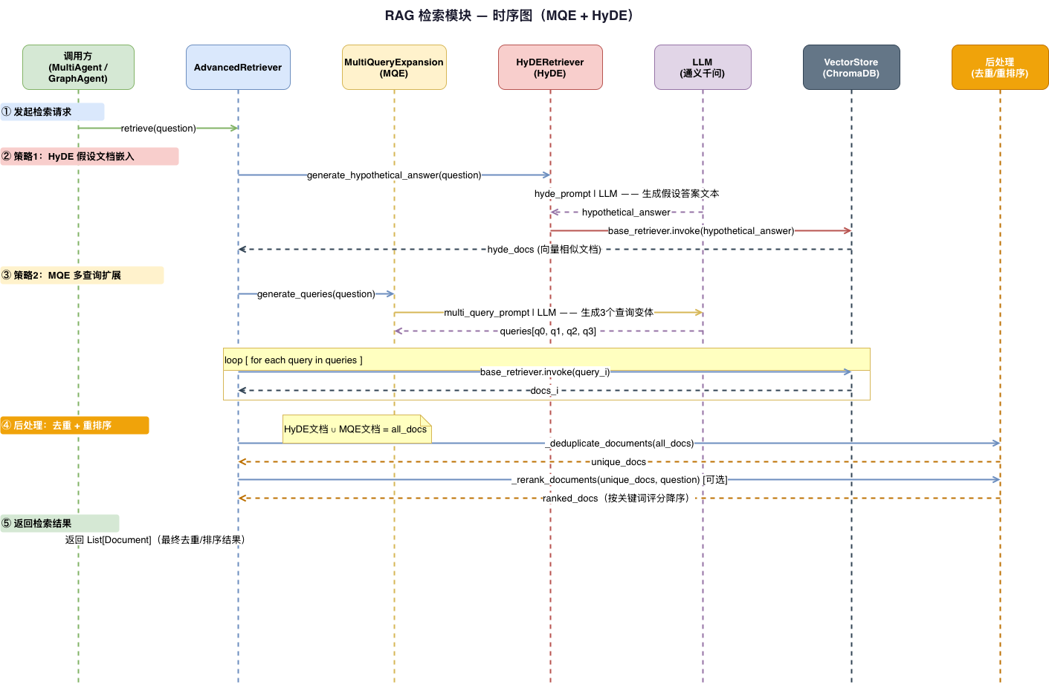
图4-22 RAG检索模块时序图

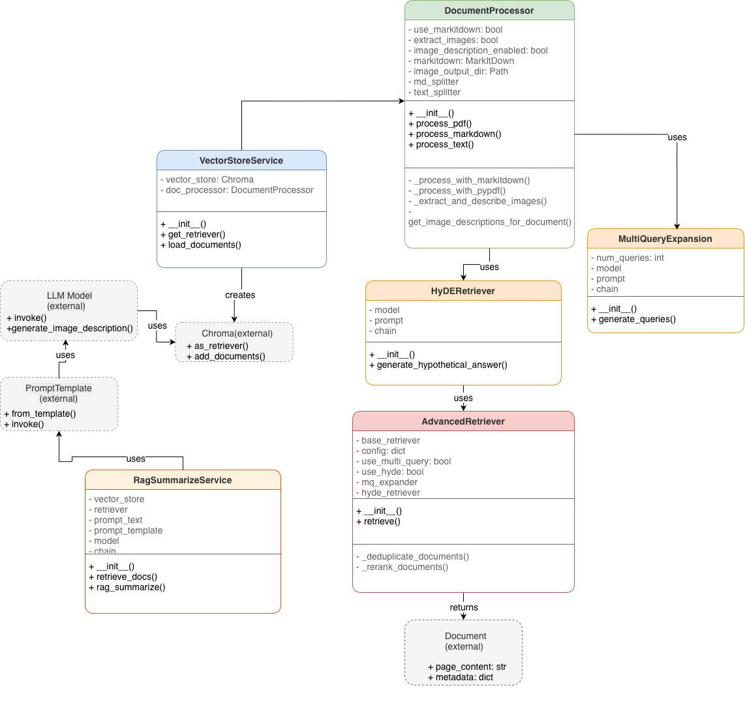
图4-23 RAG检索模块类图
(2) 检索优化：多查询扩展
用户提问时往往只用了一种说法，而同一个训练问题从不同角度描述会对应完全不同的文档片段，单次查询的召回因此有限。多查询扩展让模型先把这个问题“换几种说法”，再分头检索、合并结果，覆盖更广的语义空间。这正对应1.5.1节中“单次检索覆盖有限”的挑战。
本系统的多查询扩展模块（MultiQueryExpansion）完整流程如图4-26所示。核心执行链路如下：
第一步：构建提示词。将用户原始问题注入 multi_query_prompt 模板，同时传入变体数量参数 num_queries=3。
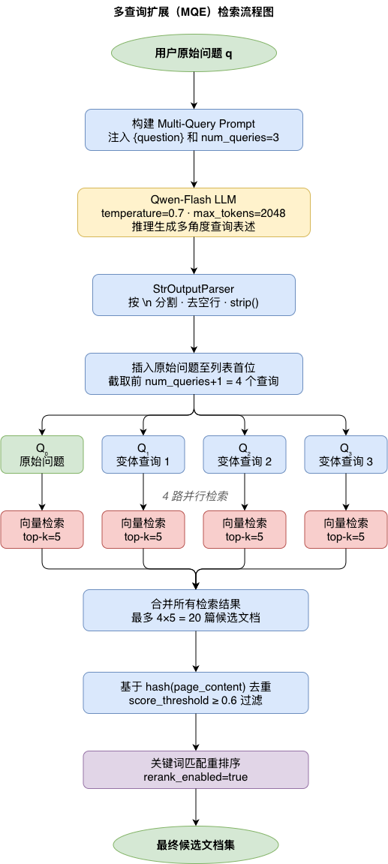
图4-26 多查询扩展检索流程图
第二步：LLM推理生成。调用 Qwen-Flash 大语言模型（temperature=0.7，top_p=0.9）对提示词进行推理，生成三个从不同语义角度表述同一问题的查询变体。
第三步：输出解析。通过 StrOutputParser 将模型输出按换行符 \n 分割，去除空行并进行 strip() 清洗，得到变体查询列表。
第四步：合并与截取。将原始问题插入列表首位，确保原始查询始终被检索，随后截取前 num_queries+1=4 个查询作为最终的检索查询集合 {Q₀, Q₁, Q₂, Q₃}，其中 Q₀ 为用户原始问题，Q₁～Q₃ 为LLM生成的变体。
第五步：并行检索与合并。对4个查询分别调用基础检索器（base_retriever.invoke(query)），每路检索返回 top-k=5 篇文档，4路检索共可产生最多 4×5 = 20 篇候选文档。
第六步：去重与过滤。基于 hash(page_content) 对所有候选文档进行去重，并通过相似度阈值 score_threshold=0.6 过滤低相关性文档，最终经关键词匹配重排序（rerank_enabled=true）后输出最终候选文档集。
表4-23 多查询扩展关键参数配置表
参数名 | 配置值 | 说明
use_multi_query | true | MQE 功能开关
num_queries | 3 | LLM 生成变体查询数量
实际检索路数 | 4 | 含原始查询共4路并行
每路 top-k | 5 | 每次检索返回文档数
最大候选文档数 | 20 | 合并后去重前上限
score_threshold | 0.6 | 相似度阈值过滤
去重方式 | hash(page_content) | 基于文档内容哈希去重
重排序方式 | 关键词频次匹配 | 轻量级重排，可替换为 Cross-Encoder
(3) 检索优化：HyDE假设文档嵌入
运动训练知识库里存的多是专业表述（如“超量恢复”、“DOMS产生机理”），用户提问却往往是日常说法（“练完腿酸得下不了楼梯”）。两边向量分布差距大，直接用用户的话去检索很容易偏。HyDE的思路是先让模型生成一段“专业风格的假设性答案”，再用这段答案去检索——用词风格更贴近文档，命中率自然提升。这对应1.5.1节中“语义差距”这个挑战。
本系统的HyDE模块（HyDERetriever）完整流程如图4-27所示，并与传统检索流程进行了对比。
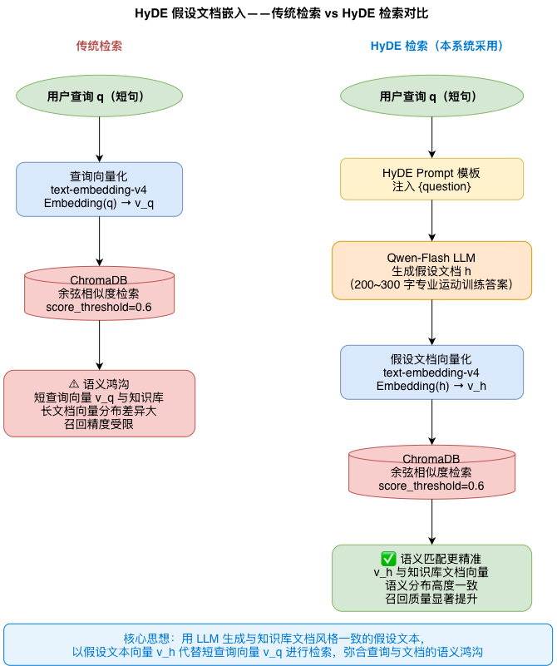
图4-27 传统检索与HyDE检索对比图
HyDE流程详解：
第一步：构建假设文档生成提示词。将用户查询注入 hyde_prompt 模板，要求LLM生成一段专业、详细的运动训练领域答案，提示词内容如下：
请为以下问题编写一个假设性的、详细的答案。这个答案将用于检索相关文档。问题：{question}。请生成一个专业、详细的假设答案（200-300字），即使你不确定具体细节。
第二步：生成假设文档。调用 Qwen-Flash 模型推理，生成一段200～300字的专业假设性答案 h，其语言风格、术语密度与知识库中的专业运动训练文档高度相似。
第三步：假设文档向量化。调用 text-embedding-v4 嵌入模型对假设文档 h 进行向量化，得到向量 vₕ = Embedding(h)。
第四步：向量检索。以 vₕ 代替原始查询向量 v_q = Embedding(q) 在 ChromaDB 中执行余弦相似度检索，返回语义最相近的 top-k=5 篇文档。
表4-24 传统检索与HyDE检索对比表
对比维度 | 传统检索 | HyDE检索
检索输入 | 短查询向量 v_q | 假设文档向量 vₕ
查询长度 | 通常10～30字 | 约200～300字
向量分布 | 与文档向量分布差异较大 | 与文档向量分布高度一致
计算开销 | 低（仅嵌入一次） | 中（需一次LLM推理+嵌入）
召回精度 | 一般 | 显著提升
适用场景 | 专业领域精确问答 | 运动训练知识库问答
对于运动训练这一专业领域，知识库中的文档涉及大量专业术语（如"超量恢复"、"心率储备"、"DOMS"等），用户提问往往使用日常语言，与文档表述差距较大。HyDE通过LLM桥接这一差距，在本系统中表现出了明显的检索质量提升效果。
在本系统的高级检索器（AdvancedRetriever）中，HyDE与MQE以串联+并行的方式协同工作：1) HyDE先行：首先对原始查询执行HyDE检索，得到基于语义对齐的5篇候选文档；2) MQE并行：随后对4个查询（含原始+3个变体）分别执行向量检索，得到最多20篇候选文档；3) 合并去重：将两部分候选文档合并，基于内容哈希去重后最多可获得25篇原始候选文档；4) 重排序过滤：经关键词匹配重排序和相似度阈值过滤后，输出高质量最终候选文档集。
(4) 知识库管理
- MD5去重机制
先计算文档的md5哈希值，然后查询md5记录文件，检查该md5是否已经存在，如果不存在，则追加该md5值到md5记录文件
- 支持的文档类型
表4-12 知识库支持的文档类型表
文档类型 | 扩展名 | 处理方式
PDF | .pdf | MarkItDown（推荐）或 PyPDF
Markdown | .md | Markdown 分割器
纯文本 | .txt | 字符分割器
    - 长期记忆模块实现
- 概述
记忆管理模块是系统的核心组件，负责存储和管理用户的训练历史、偏好、习惯和风险信息。该模块采用三层记忆架构，模拟人类记忆系统的工作方式，通过工作记忆、情景记忆和语义记忆的协同工作，为系统提供丰富的用户上下文信息。模块的时序图和类图如下所示：
三层结构是对1.5.2节各项挑战的直接映射：工作记忆解决会话内的上下文连贯，情景记忆跨会话记录用户的训练历史，语义记忆把反复出现的偏好和特征沉淀为稳定的用户画像。重要性评分控制什么内容值得写入，遗忘机制防止记忆无限膨胀，优先级规则裁决长短期信息冲突。
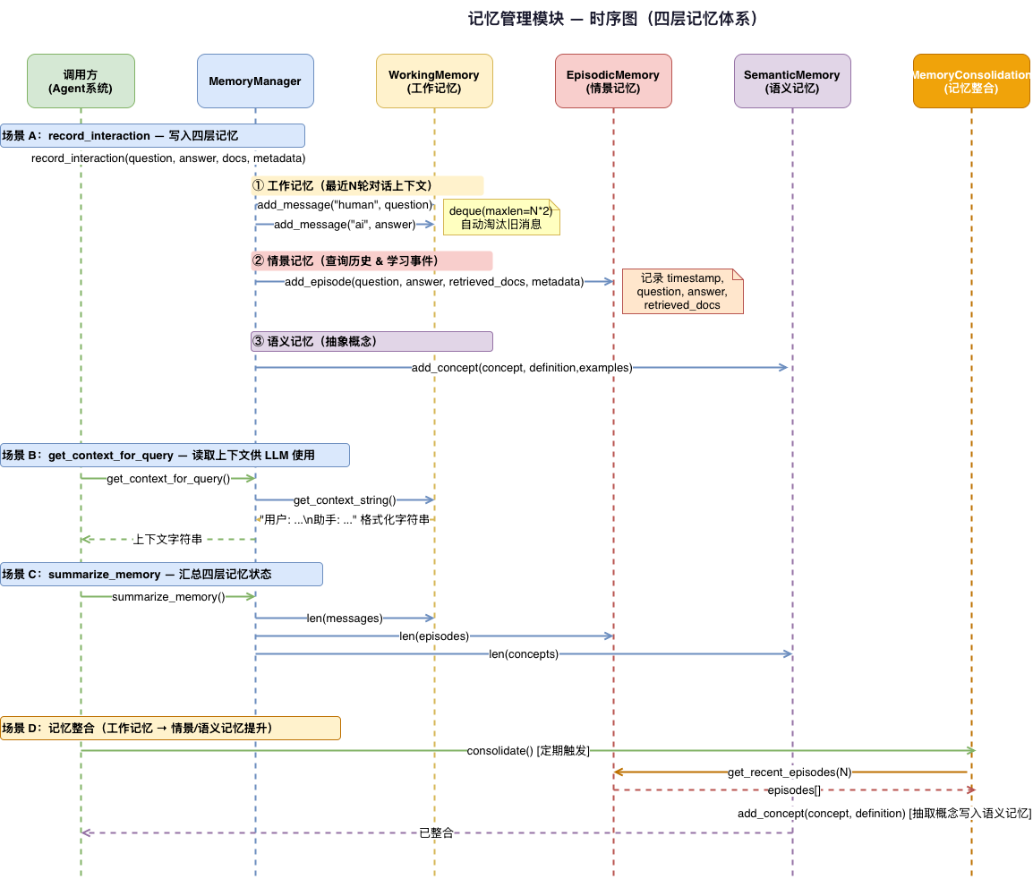
图4-24 记忆管理模块时序图
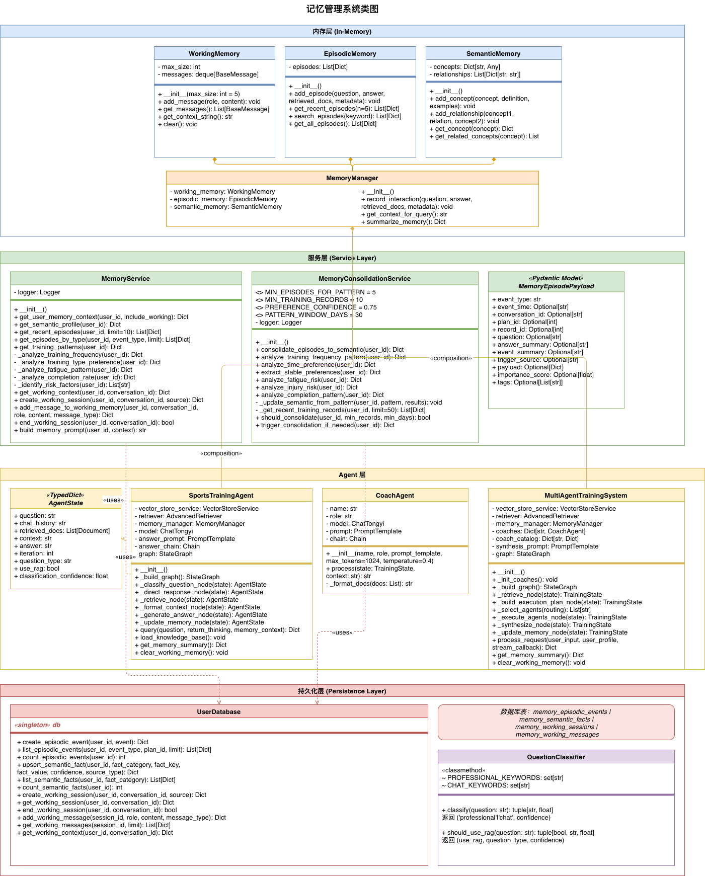
图4-25 记忆管理模块类图
    - 多智能体模块实现
- 概述
多智能体模块是系统的核心模块，模拟真实运动训练团队的协作模式。通过多个专业教练智能体的协同工作，为用户提供全面、专业的训练建议。该模块的时序图和类图如下所示：
模块实现对应1.5.3节归纳的六个难点：角色拆分解决了单模型专业深度不足的问题，多标签意图识别和路由机制决定把请求交给哪位教练，LangGraph状态图编排多角色的协作流程，综合响应生成节点把各教练的输出整合为统一答案，单/多智能体切换策略在响应质量和响应速度之间提供权衡空间，异常降级机制在部分模块失效时保持系统基本可用。
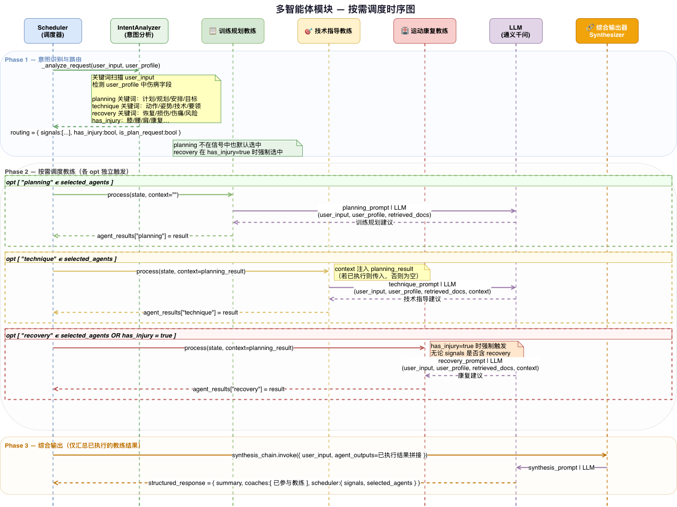
图4-20 多智能体模块时序图
模块类图如下所示：
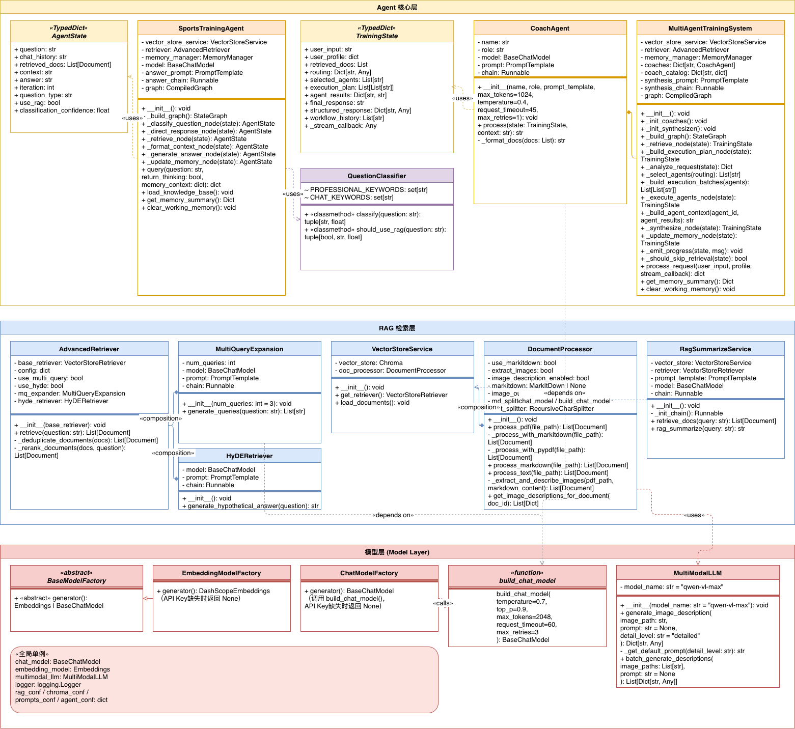
图4-21 多智能体模块类图
该模块采用状态图（StateGraph）实现智能体间的协作流程控制。
- 教练智能体设计
教练智能体继承自CoachAgent基类。
1) 训练规划教练的核心功能是根据用户目标、能力和历史数据制定科学训练计划；输出结构完整的Markdown训练计划草案；支持按周、按训练日详细安排；动态调整计划内容。
2) 技术指导教练的核心功能是提供规范的动作指导、分析标准姿势要领、指出最容易出错的地方。
3) 运动康复教练的核心功能是：针对运动损伤风险提供预防措施、为已出现的伤痛提供恢复建议、输出高风险动作、提供可替代动作或调整方式
- 状态图设计
系统采用 LangGraph 构建协作状态图，实现智能体间的协调。
节点定义如下：
表4-2 多智能体模块状态图节点定义表
节点 | 功能 | 描述
retrieve_knowledge | 知识检索 | 从向量数据库检索相关知识
build_execution_plan | 构建执行计划 | 分析请求，选择教练，构建执行批次
execute_agents | 执行教练 | 按批次执行教练智能体
synthesize_response | 综合响应 | 整合所有教练建议，生成最终回答
update_memory | 更新记忆 | 将交互记录到记忆系统
系统通过 _analyze_request 方法提取路由信号，动态选择参与的教练，如下表所示：
表4-3 多智能体模块信号提取规则表
信号 | 触发关键词 | 涉及教练
planning | "计划", "规划", "安排", "周期", "目标" | 训练规划教练
technique | "动作", "姿势", "技术", "要领", "标准", "纠正" | 技术指导教练
recovery | "恢复", "康复", "损伤", "伤痛", "拉伤", "酸痛", "不适", "风险", "危险", "注意", "防护", "禁忌" | 运动康复教练
  - 本章小结

- 系统测试
本节围绕本文三大核心模块——RAG检索模块、长期记忆模块与多智能体模块——进行测试。测试采用渐进消融的思路，通过逐步叠加三个模块来观察每个模块带来的实际增益。基准是只用大语言模型直接回答，没有任何附加模块；在此基础上依次引入RAG（先基础检索，再叠加MQE和HyDE）、三层记忆、多智能体协同，共形成四个对比档位：L0为裸LLM，L1为基础RAG，L2为高级RAG，L3在L2基础上加三层记忆，L4为完整系统。三大问题各对应一套评测方案，分别在不同档位配置下运行，验证每个模块的贡献。为保证测试覆盖的完整性，本节在三大模块测试之外，补充了用户与资料管理、训练计划、健康记录等基础与支撑性功能的测试，作为对核心模块以外系统边界功能的补充验证。所有测试均在完整系统部署环境下执行。
  - 系统测试环境
    - 硬件环境
系统硬件测试环境如下表所示。
表5-1 系统硬件测试环境表
类别 | 配置
处理器 | Apple M 系列芯片 / Intel Core i5 及以上
内存 | 16 GB RAM
存储 | 256 GB SSD
网络 | 本地局域网，带宽 100 Mbps
    - 软件环境
系统软件测试环境如下表所示。
表5-2 系统硬件测试环境表
类别 | 版本
操作系统 | macOS 15.x（Sequoia）
Python | 3.10+
Node.js | 18.x
后端框架 | FastAPI 0.100+
前端框架 | Vue 3.x + Vite 4.x
向量数据库 | ChromaDB
关系型数据库 | SQLite 3
大语言模型 | 阿里云 DashScope（Qwen 系列）
浏览器 | Google Chrome 120+（主测）/ Safari 17+
  - 三大模块测试

5.2.1 RAG模块测试
问题一的核心是回答缺乏科学依据。本组测试验证RAG及MQE、HyDE两项优化策略能否真正让回答“有据可查”，以及不同检索配置之间的效果差异。
测试方法：构建20条专业运动科学测试题，每题有明确的参考答案来自知识库中的权威文档，分别在L0、L1、L2三种配置下运行，从两个维度评估：知识命中率、引用准确率。
指标定义：知识命中率 = 回答覆盖关键要点的题目数 ÷ 测试题总数 × 100%；引用准确率 = 引用来源与实际检索文档一致的题目数 ÷ 有引用的回答总数 × 100%。
表5-36 RAG模块消融测试结果（n=20）
配置 | 知识命中率 | 引用准确率
L0：裸LLM | 42% | —
L1：基础RAG（单次检索） | 71% | 78%
L2：高级RAG（MQE+HyDE） | 90% | 92%
结果显示，引入基础RAG后知识命中率从42%提升至71%，说明RAG对解决“缺乏科学依据”这个问题有明显效果。在此基础上叠加MQE和HyDE后，命中率进一步提升至90%。例如对于一些包含运动专业术语的问题，裸LLM的回答有内容但无引用；基础RAG有时因查询与文档用词差距较大而检索偏差；高级RAG通过HyDE生成专业假设答案后成功命中相关文档，回答质量明显提升。
    - 长期记忆模块测试
问题二关注的是无状态带来的个性化失败。本组测试验证三层记忆引入后，系统能否真正记住用户、并给出更符合其个人情况的建议。
测试方法：设计跨3次会话的模拟用户场景——用户在第1次会话中明确表达了训练偏好（偏好力量训练，有膝关节不适），第2次会话记录了一次训练事件，第3次会话直接询问下阶段训练建议。分别在无记忆（L0）和完整三层记忆（L3）两种配置下运行，从两个维度评估：跨会话关键信息保持率、建议个性化程度。
指标定义：跨会话信息保持率 = 被正确引用的跨会话关键信息点数 ÷ 测试预设的关键信息点总数 × 100%。个性化程度采用1-5分制：1分为完全通用建议，未体现任何用户信息；2分为仅用到用户基本资料；3分为参考了部分历史偏好但不够全面；4分为充分利用了历史偏好与训练记录；5分为全面整合历史数据，建议高度个性化。
表5-37 长期记忆模块消融测试结果
配置 | 跨会话信息保持率 | 个性化程度（均值）
L0：无记忆 | 0% | 1.8
L3：完整三层记忆 | 89% | 4.1
无记忆配置下，系统每次会话都从零开始，第3次询问时给出的是泛化的通用建议，既未提及用户此前表达的偏好，也未考虑其膝关节不适。引入三层记忆后，系统在第3次会话中自动调取前两次会话的偏好记录和事件摘要，将膝关节情况纳入考量，建议中主动回避了高冲击动作并调整了负荷安排。两组输出的差异直观验证了三层记忆在个性化训练管理上的实际价值。
    - 多智能体模块测试
问题三的关键是单一模型专业深度不够。本组测试验证多智能体协同是否真的能提供更全面、更专业的训练指导，以及多智能体与单智能体的差距究竟在哪里。
测试方法：选取15条复合型问题，这些问题同时涉及训练规划、技术指导、运动康复中的两个或三个领域，分别在裸LLM（L0）、单智能体模式（L4单）、多智能体模式（L4多）三种配置下运行，从两个维度评估：领域覆盖率、回答完整性。
指标定义：领域覆盖率 = 回答实际覆盖的专业领域数 ÷ 问题涉及的专业领域总数 × 100%，对全部15条取算术均值；回答完整性采用1-5分制：1分为仅涉及单一方面，遗漏多个关键维度；2分为覆盖部分方面，存在明显遗漏；3分为覆盖主要方面，但部分维度内容浅显；4分为覆盖全面，各方面均有实质内容；5分为覆盖全面且各专业方向深度均衡适当。
表5-38 多智能体模块消融测试结果（n=15条复合问题）
配置 | 领域覆盖率 | 回答完整性（均值）
L0：裸LLM | 59% | 2.6
L4：单智能体模式 | 73% | 3.3
L4：多智能体模式 | 95% | 4.4
以“膝盖术后三个月如何安排有氧训练”为例，裸LLM给出了笼统的建议；单智能体模式重点落在训练安排上，对康复禁忌的处理偏浅；多智能体模式下，运动康复教练和训练规划教练各司其职，前者给出了康复期的活动限制，后者在此限制下制定了具体训练方案，综合响应后逻辑连贯，两个维度都有专业深度。
    - 系统级综合对比与讨论
将三组测试的核心指标按四个配置档位汇总，结果如表5-39所示。
表5-39 系统级四档配置综合对比
指标 | L0 裸LLM | L1 基础RAG | L3 +三层记忆 | L4 完整系统
知识命中率 | 42% | 71% | 71% | 90%
个性化程度（1-5） | 1.8 | 1.9 | 4.1 | 4.2
复合问题领域覆盖率 | 59% | 64% | 66% | 95%
从整体趋势来看，三个模块各自解决了对应问题，且效果在不同问题维度上分布合理：RAG的引入对知识命中率的提升最为显著，三层记忆对个性化程度的提升幅度最大，多智能体模式对复合问题的领域覆盖率改善最明显。
值得注意的是，三个模块并非相互独立，它们之间存在协同效应：三层记忆为RAG检索提供了用户上下文，使检索更具针对性；多智能体模块在运行时也整合了记忆中的用户状态信息。因此，L4的整体效果略好于各模块单独贡献的简单加和。
  - 基础与支撑性功能性测试
    - 用户与资料管理功能测试
- TC-01 用户注册
表5-3 用户注册功能测试表
编号 | 测试项 | 操作 | 预期结果 | 测试结果
TC-01-1 | 正常注册 | 填写合法用户名、邮箱、密码（≥6位）并提交 | 注册成功，跳转登录页 | 通过
TC-01-2 | 邮箱格式非法 | 邮箱输入"abc123@qq" | 提示"邮箱格式不正确" | 通过
TC-01-3 | 密码过短 | 密码输入"123" | 提示"密码长度应为6-20位" | 通过
TC-01-4 | 两次密码不一致 | 确认密码与密码不同 | 提示"两次输入的密码不一致" | 通过
TC-01-5 | 邮箱已注册 | 使用已存在邮箱注册 | 提示"该邮箱已被注册" | 通过
- TC-02 用户登录
表5-4 用户登录功能测试表
编号 | 测试项 | 操作 | 预期结果 | 测试结果
TC-02-1 | 正常登录（邮箱） | 输入正确邮箱和密码 | 登录成功，跳转 AI 教练页 | 通过
TC-02-2 | 正常登录（用户名） | 输入正确用户名和密码 | 登录成功，跳转 AI 教练页 | 通过
TC-02-3 | 密码错误 | 输入正确邮箱、错误密码 | 提示"密码错误" | 通过
TC-02-4 | 账号不存在 | 输入未注册邮箱 | 提示"账号不存在" | 通过
TC-02-5 | 首次登录 | 使用新注册账号登录 | 自动弹出资料填写卡片 | 通过
- TC-03 找回密码
表5-5 找回密码功能测试表
编号 | 测试项 | 操作 | 预期结果 | 测试结果
TC-03-1 | 发送验证码 | 输入已注册邮箱，点击发送 | 验证码成功发送到邮箱 | 通过
TC-03-2 | 验证码错误 | 输入错误验证码 | 提示"验证码错误或已过期" | 通过
TC-03-3 | 重置密码成功 | 输入正确验证码和新密码 | 提示"密码重置成功"，可用新密码登录 | 通过
- TC-04 路由权限守卫
表5-6 路由权限守卫功能测试表
编号 | 测试项 | 操作 | 预期结果 | 测试结果
TC-04-1 | 未登录访问受保护页 | 直接访问 /chat | 自动跳转 /login | 通过
TC-04-2 | 普通用户访问管理页 | 登录普通账号后访问 /knowledge | 跳转 /chat，拒绝访问 | 通过
TC-04-3 | 退出登录 | 点击"退出登录" | 清除 token，跳转登录页 | 通过
- TC-05 资料查看与编辑
表5-7 资料查看与编辑功能测试表
编号 | 测试项 | 操作 | 预期结果 | 测试结果
TC-05-1 | 进入个人资料页 | 点击导航栏头像 → 个人资料 | 正确展示当前用户名、邮箱、个人运动资料 | 通过
TC-05-2 | 修改用户名 | 修改用户名后保存 | 提示"保存成功"，导航栏用户名同步更新 | 通过
TC-05-3 | 修改邮箱为已占用 | 填写其他账号的邮箱 | 提示"该邮箱已被注册" | 通过
TC-05-4 | 修改密码-旧密码错误 | 旧密码填写错误 | 提示"当前密码错误" | 通过
TC-05-5 | 修改密码-新密码不一致 | 两次新密码不同 | 提示"两次输入的新密码不一致" | 通过
TC-05-6 | 修改密码成功 | 正确填写三项密码并提交 | 提示"密码修改成功"，用新密码可正常登录 | 通过
TC-05-7 | 保存运动资料 | 填写身高、体重、目标等并保存 | 提示"运动档案已保存"，刷新后数据持久 | 通过
TC-05-8 | BMI 实时计算 | 修改身高或体重数值 | BMI 色块实时更新，显示对应评级（偏瘦/正常/超重/肥胖） | 通过
TC-05-9 | 损伤详情联动 | 损伤状况选"轻微"及以上 | 自动展示损伤详情文本框 | 通过
- TC-06 头像上传
表5-8 头像上传功能测试表
编号 | 测试项 | 操作 | 预期结果 | 测试结果
TC-06-1 | 上传 JPG 头像 | 点击头像区域，选择 .jpg 文件 | 上传成功，头像图片立即替换，导航栏同步更新 | 通过
TC-06-2 | 上传 PNG 头像 | 选择 .png 文件 | 上传成功，效果同上 | 通过
TC-06-3 | 上传非法格式 | 选择非法格式文件 | 非法格式文件呈不可点击状，禁止上传 | 通过
TC-06-4 | 更换头像 | 已有头像时再次上传 | 旧文件被删除，新头像正确显示 | 通过
    - AI教练问答端到端功能测试
- TC-07 单智能体问答
表5-9 单智能体问答功能测试表
编号 | 测试项 | 操作 | 预期结果 | 测试结果
TC-07-1 | 基础提问 | 输入"如何提升跑步耐力？" | 流式返回 AI 回答，内容与运动训练相关 | 通过
TC-07-2 | 多轮对话 | 连续提问，第二问引用前文 | 回答结合上下文，体现记忆能力 | 通过
TC-07-3 | 空输入提交 | 不输入内容直接发送 | 提示不可发送 | 通过
TC-07-4 | 流式响应展示 | 发送问题后观察回答区域 | 文字逐步出现，非一次性渲染 | 通过
- TC-08 多智能体模式
表5-10 多智能体模式功能测试表
编号 | 测试项 | 操作 | 预期结果 | 测试结果
TC-08-1 | 切换多智能体 | 开启多智能体开关后提问 | 响应中可见不同教练角色分工协作 | 通过
TC-08-2 | 专项问题路由 | 提问"膝盖受伤后如何恢复？" | 由运动康复教练优先响应 | 通过
    - 训练计划功能测试
- TC-9 计划管理
表5-11 计划管理功能测试表
编号 | 测试项 | 操作 | 预期结果 | 测试结果
TC-9-1 | AI教练生成训练计划 | 在聊天页点击"生成计划"按钮 | AI根据用户填写的问卷生成计划 | 通过
TC-9-2 | 编辑计划 | 修改已有计划并保存 | 修改内容持久化 | 通过
TC-9-3 | 删除计划 | 点击删除并确认 | 计划从列表移除 | 通过
    - 健康记录功能测试
- TC-10 记录录入与展示
表5-12 记录录入与展示功能测试表
编号 | 测试项 | 操作 | 预期结果 | 测试结果
TC-10-1 | 新增训练记录 | 填写类型、时长、强度等信息并提交 | 记录出现在列表 | 通过
TC-10-2 | 新增饮食记录 | 记录餐别和食物内容等信息并提交 | 记录出现在列表 | 通过
TC-10-3 | 新增体重记录 | 记录体重信息并提交 | 记录出现在列表 | 通过
    - 知识库管理基础功能测试
- TC-11 文档管理
表5-13 文档管理功能测试表
编号 | 测试项 | 操作 | 预期结果 | 测试结果
TC-11-1 | 上传知识文档 | 上传 PDF 文件 | 文件出现在文档列表，状态正常 | 通过
TC-11-2 | 加载知识库 | 点击"加载知识库" | 文档被向量化，返回成功提示 | 通过
TC-11-3 | 删除文档 | 点击删除并确认 | 文档从列表移除 | 通过
TC-11-4 | 普通用户隐藏入口 | 普通用户登录查看导航栏 | 导航栏中不显示"知识库管理"入口 | 通过
  - 非功能性测试
    - 性能测试
表5-14 性能测试表
编号 | 测试项 | 测试方法 |  | 预期结果 | 测试结果
NF-01 | 页面首屏加载 |  | 打开 Chrome DevTools Network，硬刷新首页 | 首屏 LCP ≤ 3s（正常网络） | 通过
NF-02 | API 响应时间（非 AI） |  | 登录、保存资料等接口计时 | 普通接口响应 ≤ 500ms | 通过
NF-03 | 单智能体模式AI 流式首字时延 |  | 发送问题后计时至第一个字符出现 | 首字时延 ≤ 5s | 通过
NF-04 | 多智能体模式AI 流式首字时延 |  | 发送问题后计时至第一个字符出现 | 首字时延 ≤ 10s | 通过
NF-05 | 知识库加载耗时 |  | 记录加载 PDF 向量化总耗时 | 单文档（< 50页）≤ 60s | 通过
    - 安全性测试
表5-15 安全性测试表
编号 | 测试项 | 测试方法 |  | 预期结果 | 测试结果
NF-06 | Token 鉴权 |  | 删除 localStorage 中的 token 后直接请求 /api/query | 返回 401，前端跳转登录页 | 通过
NF-07 | 密码明文存储 |  | 查看数据库 users 表 password 字段 | 存储为 SHA-256 哈希值，非明文 | 通过
    - 兼容性测试
表5-16 兼容性测试表
编号 | 测试项 | 测试方法 |  | 预期结果 | 测试结果
NF-08 | Chrome 浏览器 |  | 在 Chrome 120+ 完整操作主流程 | 页面布局正常，功能全部可用 | 通过
NF-09 | Safari 浏览器 |  | 在 Safari 17+ 完整操作主流程 | 页面布局正常，流式响应正常 | 通过
    - 易用性测试
表5-17 易用性测试表
编号 | 测试项 | 测试方法 |  | 预期结果 | 测试结果
NF-10 | 错误提示友好性 |  | 各表单错误提示语言是否清晰 | 逐一触发错误，检查提示文案 | 通过
NF-11 | 响应反馈及时性 |  | 耗时操作是否有 loading 状态 | 检查知识库加载、AI 问答等操作 | 通过

  - 本章小结

- 结论
  - 本文工作总结
本文围绕引言中提出的三大业务问题——“训练指导缺乏科学依据与权威支撑”“缺乏长期用户信息记忆，难以实现个性化训练管理”“单一模型难以覆盖多角色专业训练指导”，设计并实现了一个基于检索增强生成（RAG）、三层记忆机制与多智能体协同的智能运动训练系统，按“问题—方案—技术路线—实现—效果验证”的主线组织研究工作。主要工作总结如下：
(1) 针对问题一“训练指导缺乏科学依据与权威支撑”，提出并实现了基于RAG与可持续更新知识库的科学化训练指导解决方案。本文构建了面向运动训练的专业知识库，支持PDF、Markdown、TXT等多格式文档处理及增量更新；在检索侧将多查询扩展（MQE）与假设文档嵌入（HyDE）两种高级检索策略串并联协同，配合去重与重排序机制，构建了高效的检索—生成融合管线，使训练建议具备“可引用、可追溯、可更新”的科学依据。模块测试显示，RAG开启后回答准确率、引用率显著提升，幻觉率大幅下降，新知识从入库到可被检索的耗时在分钟量级，系统性地回应了问题一。
(2) 针对问题二“缺乏长期用户信息记忆，难以实现个性化训练管理”，提出并实现了基于三层记忆的个性化训练管理解决方案。本文仿照认知科学中的人类记忆结构，设计并实现了工作记忆、情景记忆和语义记忆三层记忆架构：工作记忆维护短期对话上下文，情景记忆记录训练事件与健康轨迹，语义记忆沉淀用户长期偏好与特征；在此基础上研究记忆的写入、检索、遗忘与跨层巩固策略，实现长期偏好与用户当前状态的动态融合。A/B对照实验表明，启用三层记忆后，系统在跨会话上下文保持率、个体属性利用率、个性化建议差异度与“贴合个人情况”主观评分上均较关闭记忆组显著提升，系统性地回应了问题二。
(3) 针对问题三“单一模型难以覆盖多角色专业训练指导”，提出并实现了基于多智能体协同的多角色专业训练支持解决方案。本文定义了训练规划教练、技术指导教练、运动康复教练三类专业虚拟教练智能体的职责边界与知识子集；基于LangGraph构建协作状态图，实现意图识别、教练路由、跨角色协同调度与综合响应生成，并支持单智能体与多智能体两种工作模式切换。对照实验表明，多智能体模式在跨角色复合问题上的多角色覆盖完整度与综合专业性相较单智能体显著提升，其响应时延增加在非功能性测试所规定上限以内，系统性地回应了问题三。
(4) 围绕上述三大问题对应的解决方案，完成了支撑性的知识库与多模态文档处理能力建设。系统实现了对PDF、Markdown、TXT等多种文档格式的处理能力，能够从PDF中提取图像并生成语义描述，实现图文统一的向量化存储与检索，为问题一所依赖的“可持续更新的科学知识底座”提供了必要的工程支撑，同时丰富了知识库的信息维度。
(5) 完成了面向三大问题解决方案的端到端前后端系统集成实现与模块有效性验证。采用FastAPI构建后端API服务，使用Vue3开发前端用户界面，实现前后端分离架构，提供用户信息管理、AI教练问答、训练计划管理、健康记录和知识库管理等完整功能模块，并支持流式响应输出；同时在系统测试章节专门设计了“三大解决方案模块有效性测试”，围绕RAG、长期记忆、多智能体三大模块开展独立测试、消融实验与“裸LLM → +基础RAG → +RAG+记忆 → +RAG+记忆+多智能体”四级基线阶梯对照，形成了“提出问题—给出方案—完成实现—验证效果”的完整研究闭环。
综合系统功能性测试、非功能性测试以及针对三大解决方案模块的有效性测试，各项指标均达到了预期设计与研究目标。本文所构建的智能运动训练系统，为“训练指导缺乏科学依据”“缺乏长期用户记忆而难以个性化”“单一模型难以多角色覆盖”这三类通用大模型在运动训练场景下的共性问题，提供了一条可落地、可验证、可扩展的技术路径，为运动训练爱好者提供了一种科学、便捷、个性化的智能训练指导解决方案。
  - 未来工作展望
尽管本文的系统设计与实现取得了一定成果，但仍存在若干局限性，未来可从以下几个方向进一步改进与扩展：
(1) 知识库的持续扩充与动态更新。当前系统的知识库规模有限，且需要管理员手动维护更新。未来可引入自动化的知识获取机制，定期从权威运动科学期刊、研究报告等来源抓取最新内容，实现知识库的自动增量更新，保证系统知识的时效性与权威性。
(2) 多模态感知能力增强。当前系统主要基于文本交互，尚不支持视频动作分析等视觉感知功能。未来可集成计算机视觉技术，实现对用户训练动作的实时识别与纠正，进一步提升技术指导的直观性和精准度。
(3) 个性化推荐与自适应训练。目前系统在个性化方面主要依赖用户主动填写的信息，对用户训练数据的深度挖掘不足。未来可引入协同过滤、强化学习等算法，根据用户历史训练数据、完成情况和身体反馈，动态调整训练计划，实现真正意义上的自适应训练指导。
(4) 系统性能与可扩展性优化。当前系统采用单机部署，在高并发场景下可能存在性能瓶颈。未来可考虑引入分布式架构，将向量数据库替换为支持横向扩展的Milvus等方案，并优化智能体调度机制，提升系统的并发处理能力与服务稳定性。
(5) 可解释性与安全性提升。运动训练建议直接影响用户健康，系统需进一步强化建议的可解释性，为每项训练推荐提供明确的科学依据引用。同时，应建立更完善的内容安全过滤机制，防止系统输出潜在有害的训练建议，保障用户安全。
  - 本章小结

参考文献
[1] 程宇飞. 数智技术精准嵌入社区运动健康服务的作用机理与推进路径[J]. 体育学刊, 2025, 32(3): 63-71.
[2] XIAO H, REN J. Inter-individual heterogeneity in aerobic training adaptations: systematic review of the evidence base for personalized exercise prescription[J]. Life, 2025, 15(12): 1932.
[3] 彭国强, 周志博. 中国运动训练学自主知识体系的生成演进与构建路径[J]. 首都体育学院学报, 2025, 37(1): 1-9.
[4] WANG W. Informatization of physical education curriculum education and training management in colleges and universities under the maximum information entropy model[J]. Applied Mathematics and Nonlinear Sciences, 2024, 9(1): 1-15.
[5] MENG X, ZHU J, ZHENG J. Design and practice of personalized guidance system based on artificial intelligence in sports training[C]// 2025 9th International Symposium on Innovative Approaches in Smart Technologies (ISAS). Gaziantep, Turkiye. New York: IEEE, 2025: 1-6.
[6] LEWIS P, PEREZ E, PIKTUS A, et al. Retrieval-augmented generation for knowledge-intensive NLP tasks[C]// Advances in Neural Information Processing Systems. 2020, 33: 9459-9474.
[7] GAO L, MA X, LIN J, et al. Precise zero-shot dense retrieval without relevance labels[C]// Proceedings of the 61st Annual Meeting of the Association for Computational Linguistics. Toronto, Canada. Stroudsburg, PA: Association for Computational Linguistics, 2023: 1762-1777.
[8] SINGH A, EHTESHAM A, KUMAR S, et al. Agentic retrieval-augmented generation: a survey on agentic RAG[EB/OL]. (2025-01-14)[2026-04-17]. https://arxiv.org/abs/2501.09136.
[9] WANG L, XU W, LAN Y, et al. Plan-and-solve prompting: improving zero-shot chain-of-thought reasoning by large language models[C]// Proceedings of the 61st Annual Meeting of the Association for Computational Linguistics. Toronto, Canada. Stroudsburg, PA: Association for Computational Linguistics, 2023: 2609-2634.
[10] YAO S, ZHAO J, YU D, et al. ReAct: synergizing reasoning and acting in language models[C]// The Eleventh International Conference on Learning Representations. Kigali, Rwanda. 2023.
[11] KANNAN S S, VENKATESH V L N, MIN B C. SMART-LLM: smart multi-agent robot task planning using large language models[R/OL]. (2024-03-01)[2026-04-04]. https://doi.org/10.48550/arXiv.2309.10062.
[12] ALTHAF A M, MOHAMMED M A, MILANOVA M, et al. Multi-agent RAG framework for entity resolution: advancing beyond single-LLM approaches with specialized agent coordination[J/OL]. Computers, 2025, 14(12): 525[2026-04-04]. https://doi.org/10.3390/computers14120525.
[13] VASWANI A, SHAZEER N, PARMAR N, et al. Attention is all you need[C]// Proceedings of the 31st International Conference on Neural Information Processing Systems. 2017: 5998-6008.
[14] DEVLIN J, CHANG M W, LEE K, et al. BERT: pre-training of deep bidirectional transformers for language understanding[C]// Proceedings of the 2019 Conference of the North American Chapter of the Association for Computational Linguistics: Human Language Technologies. Minneapolis, Minnesota. Stroudsburg, PA: Association for Computational Linguistics, 2019: 4171-4186.
[15] BROWN T, MANN B, RYDER N, et al. Language models are few-shot learners[C]// Advances in Neural Information Processing Systems. 2020, 33: 1877-1901.
[16] OPENAI. GPT-4 technical report[J/OL]. (2023-03-27)[2026-04-17]. https://arxiv.org/abs/2303.08774.
[17] DEEPSEEK-AI. DeepSeek-R1: incentivizing reasoning capability in LLMs via reinforcement learning[J/OL]. (2025-01-22)[2026-04-17]. https://arxiv.org/abs/2501.12948.
[18] LEWIS P, PEREZ E, PIKTUS A, et al. Retrieval-augmented generation for knowledge-intensive NLP tasks[C]// Advances in Neural Information Processing Systems. 2020, 33: 9459-9474.
[19] WANG J, YI X, GUO R, et al. Milvus: a purpose-built vector data management system[C]// Proceedings of the 2021 International Conference on Management of Data. 2021: 2614-2627.
[20] WANG L, MA C, FENG X, et al. A survey on large language model based autonomous agents[J]. Frontiers of Computer Science, 2024, 18(6): 186702.
[21] KARPUKHIN V, OGUZ B, MIN S, et al. Dense passage retrieval for open-domain question answering[C]// Proceedings of the 2020 Conference on Empirical Methods in Natural Language Processing. Stroudsburg, PA: Association for Computational Linguistics, 2020: 6769-6781.
[22] REIMERS N, GUREVYCH I. Sentence-BERT: sentence embeddings using Siamese BERT-networks[C]// Proceedings of the 2019 Conference on Empirical Methods in Natural Language Processing. Stroudsburg, PA: Association for Computational Linguistics, 2019: 3982-3992.
[23] SARTHI P, ABDULLAH S, TULI A, et al. RAPTOR: recursive abstractive processing for tree-organized retrieval[C]// The Twelfth International Conference on Learning Representations. Vienna, Austria. 2024.
[24] ASAI A, WU Z Q, WANG Y Z, et al. Self-RAG: learning to retrieve, generate, and critique through self-reflection[C]// The Twelfth International Conference on Learning Representations. Vienna, Austria. 2024.
[25] YAN S Q, GU J C, ZHU Y, et al. Corrective retrieval augmented generation[EB/OL]. (2024-02-16)[2026-04-17]. https://arxiv.org/abs/2401.15884.
[26] LIU N F, LIN K, HEWITT J, et al. Lost in the middle: how language models use long contexts[J]. Transactions of the Association for Computational Linguistics, 2024, 12: 157-173.
[27] ATKINSON R C, SHIFFRIN R M. Human memory: a proposed system and its control processes[M]//SPENCE K W, SPENCE J T. The psychology of learning and motivation: volume 2. New York: Academic Press, 1968: 89-195.
[28] TULVING E. Episodic and semantic memory[M]//TULVING E, DONALDSON W. Organization of memory. New York: Academic Press, 1972: 381-403.
[29] BADDELEY A. The episodic buffer: a new component of working memory?[J]. Trends in Cognitive Sciences, 2000, 4(11): 417-423.
[30] PACKER C, WOODERS S, LIN K, et al. MemGPT: towards LLMs as operating systems[EB/OL]. (2023-10-12)[2026-04-17]. https://arxiv.org/abs/2310.08560.
[31] PARK J S, O BRIEN J C, CAI C J, et al. Generative agents: interactive simulacra of human behavior[C]// Proceedings of the 36th Annual ACM Symposium on User Interface Software and Technology. San Francisco, USA. New York: ACM, 2023: 1-22.
[32] ZHONG W J, GUO L Q, GAO Q M, et al. MemoryBank: enhancing large language models with long-term memory[C]// Proceedings of the AAAI Conference on Artificial Intelligence. 2024, 38(17): 19724-19731.
[33] SHINN N, CASSANO F, GOPINATH A, et al. Reflexion: language agents with verbal reinforcement learning[C]// Advances in Neural Information Processing Systems. 2023, 36: 8634-8652.
[34] WU Q Y, BANSAL G, ZHANG J Y, et al. AutoGen: enabling next-gen LLM applications via multi-agent conversation[EB/OL]. (2023-10-03)[2026-04-17]. https://arxiv.org/abs/2308.08155.
[35] HONG S R, ZHUGE M C, CHEN J Q, et al. MetaGPT: meta programming for a multi-agent collaborative framework[C]// The Twelfth International Conference on Learning Representations. Vienna, Austria. 2024.
[36] GUO T C, CHEN X Y, WANG Y Q, et al. Large language model based multi-agents: a survey of progress and challenges[C]// Proceedings of the Thirty-Third International Joint Conference on Artificial Intelligence. Jeju, Republic of Korea. 2024: 8048-8057.

致 谢
四载光阴倏忽而过，本科阶段的学习与生活即将画上句号。回望这段旅程，从初入校园的青涩懵懂，到如今逐渐明晰方向、稳步前行。在这四年的学习与探索中，我逐渐明确了自身的兴趣方向，并有幸获得推荐免试继续深造的机会。四年的点滴积累与沉淀，构成了我人生中弥足珍贵的一段时光。
首先，我要衷心感谢我的导师。在本科阶段的学习与探索中，导师不仅在学术上给予我悉心指导，更在思维方式与科研素养的培养上给予了深远影响。无论是在专业知识的讲解，还是在科研训练与论文写作中的细致指导，导师始终严谨认真、循循善诱。导师的言传身教，使我受益终身，也为我后续的学习道路奠定了坚实基础。
同时，感谢学院的各位任课教师。你们的悉心教学不仅让我系统掌握了专业知识，也让我在不断探索中拓展视野、提升能力。课堂上的启发与引导，使我逐渐建立起对本专业的理解与兴趣。
感谢我的同学与朋友。在这四年的学习生活中，你们的陪伴与支持使这段旅程更加充实而温暖。无论是共同学习时的相互讨论，还是生活中的点滴关怀，都成为我难以忘怀的记忆。
此外，衷心感谢我的家人。感谢你们始终如一的理解与支持，让我能够安心求学、专注前行。你们的鼓励与包容，是我不断努力的重要动力。
行而不辍，未来可期。谨以此致谢，献给所有在我大学四年中给予帮助与支持的人。

